Міністерство освіти і науки України
Запорізька державна інженерна академія

Р.Р. МАТКАЗІНА С.Є.ЧИЖОВ

Методичні вказівки

до виконання курсового проекту

з курсу

«Опалення, вентиляція та кондиціонування повітря»

для студентів ЗДІА
спеціальності «Теплоенергетика»
денної і заочної форми навчання

Запоріжжя
2018

Міністерство освіти і науки України
Запорізька державна інженерна академія

Методичні вказівки

до виконання курсового проекту

з курсу

«Опалення, вентиляція та кондиціонування повітря»

для студентів ЗДІА
спеціальності «Теплоенергетика»
денної і заочної форми навчання

Рекомендовано до видання
на засіданні кафедри ТГЕ
Протокол № _____
Від „___”____ ______2018р.

Опалення, вентиляція та кондиціонування повітря.

Методичні вказівки до виконання курсового проекту для студентів спеціальності «Теплоенергетика» денної і заочної форми навчання.
(Автори Р.Р. Матказіна, С.Є. Чижов –Запоріжжя; Видавництво ЗДІА, 2018, - 76 стр.)

Автори Римма Ринатівна Матказіна – доцент кафедри Теплоенергетики і гідроенергетики,

Чижов Сергій Євгенович старший викладач кафедри Теплоенергетики і гідроенергетики

Відповідальний за випуск: д.т.н., професор Яковлєва І.Г.

ЗМІСТ

ПОЧАТКОВІ ДАНІ І ЗАВДАННЯ НА КУРСОВИЙ ПРОЕКТ | 5
I ТЕПЛОТЕХНІЧНИЙ РОЗРАХУНОК | 6
1.1 Теплотехнічний розрахунок зовнішніх стін | 8
- Теплотехнічний розрахунок перекриттів | 10
Приклад типового розрахунку | 11
- ПЕРЕВІРКА НА ВІРОГІДНІСТЬ КОНДЕНСАЦІЇ ВОДЯНОЇ ПАРИ | 13
- Перевірка на вірогідність конденсації водяної пари на поверхні зовнішньої стіни | 13
Приклад типового розрахунку | 15
- Перевірка на вірогідність конденсації водяної пари в товщі зовнішньої огорожі | 16
Приклад типового розрахунку | 19
- РОЗРАХУНОК ТЕПЛОВТРАТ БУДІВЛІ | 23
3.1 Правила обміру поверхонь зовнішніх огорож | 29
Приклад типового розрахунку | 30
- Гідравлічний розрахунок системи опалення | 35
Приклад типового розрахунку | 41
5 ВИБІР ТА РОЗРАХУНОК ОПАЛЮВАЛЬНИХ ПРИЛАДІВ | 46
Приклад типового розрахунку | 49
6 ВИБІР ЕЛЕВАТОРУ | 51
Приклад типового розрахунку | 52
7 РОЗРАХУНОК СИСТЕМИ ВЕНТИЛЯЦІЇ | 54
Приклад типового розрахунку | 57
ПЕРЕЛІК ДЖЕРЕЛ ПОСИЛАНЬ | 58
ВИСНОВКИ | 59
ДОДАТОК А | 60
ДОДАТОК Б | 70
ДОДАТОК В | 71
ДОДАТОК С | 73
ДОДАТОК Д | 74
ДОДАТОК Е | 75

ПОЧАТКОВІ ДАНІ І ЗАВДАННЯ НА КУРСОВИЙ ПРОЕКТ

Мета курсового проекту: запроектувати систему водяного опалення і системи природньої вентиляції житлового будинку з неопалювальним горищем та підвалом.
Обов'язкові розділи роботи:
- Теплотехнічний розрахунок зовнішніх огорож.
- Перевірка на вірогідність конденсації водяної пари на поверхні зовнішньої огорожі та в товщі.
- Розрахунок втрат теплоти приміщеннями.
- Гідравлічний розрахунок системи опалення.
- Вибір та розрахунок опалювальних приладів.
- Вибір елеватора.
- Розрахунок системи вентиляції.
Місто, в якому розташована будівлі, конструкції всіх зовнішніх огорож, план будівлі та варіант видає викладач на занятті або консультації.
Всі опалювальні приміщення будівлі на планах слід позначати порядковими номерами, починаючи з 101 і далі для приміщень першого поверху, 201 і далі - другого поверху і т.п. Приміщення нумерують зліва направо за годинниковою стрілкою, сходові клітки позначають окремо буквами, незалежно від поверховості будівлі розглядають як одне приміщення.
Головний стояк встановлюють в нежилому приміщенні (сходова клітка). Для опалювання сходової клітки передбачають самостійний стояк з опалювальним приладом між першим і другим поверхом під вікном. Нумерують стояки з лівого верхнього кута за годинниковою стрілкою (Ст.1).
В роботі слід приймати наступні умовні скорочення: ЗС - зовнішні стіни, ВС - внутрішні стіни, В – вікна, П – підлога кімнати, Пк – підлога кухні, Пкор – підлога коридору, Псв – підлога санвузла, С – стеля або горище кімнати, Ск – стеля кухні, Скор – стеля коридору, Ссв – стеля санвузла, ПД – подвійні двері, БД – балконі двері.
I ТЕПЛОТЕХНІЧНИЙ РОЗРАХУНОК

Метою теплотехнічного розрахунку є визначення коефіцієнтів теплопередачі зовнішніх стін, підлоги першого поверху і горищного перекриття.
$K=\frac{1}{R_{o}}$, (1.1)

де R_{o} - термічний опір, (м²·K)/Вт.

, (1.2)

де Σ R_{т} - сумарний термічний опір всіх шарів огорожі, $R_{{}_{Т}}=\frac{δ}{λ}$ ;
δ - товщина шару, м ;
λ - коефіцієнт теплопровідності матеріалу і-го шару конструкції в розрахункових умовах експлуатації, Вт/(м·K), що приймають згідно з ДБН [1], (додаток А), в залежності від вологісного режиму приміщень, таблиця 1.1 та 1.2; для будівельних матеріалів , що не зазначені в таблиці ДБН, розрахункові значення теплофізичних характеристик визначають на підставі експериментальних випробувань [1];
Σ R_{в.n.}- сумарний термічний опір повітряних прошарків, [1];
$R_{в}=\frac{1}{α_{в}}$- опір теплопередачі внутрішньої поверхні;
– опір теплопередачі зовнішньої поверхні;
α_{в} - коефіцієнт тепловіддачі від внутрішнього повітря до поверхні, наведені в таблиці 1.3 [1];
α_{з} – коефіцієнт тепловіддачі від зовнішньої поверхні до навколишнього повітря, наведені в таблиці 1.3 [1].
Таблиця 1.1 – Градація вологісного режиму приміщень, [2]

Вологісний режим | Вологість внутрішнього повітря ,%, за температури t_{вн}
Вологісний режим | t_{вн} | 12 < t_{вн} | t_{вн} > 24
Сухий | < 60 | < 50 | < 40
Нормальний
Вологий | 75 < | 60 < | 50 <
Мокрий | - | 75 < | 60 <

Таблиця 1.2 - Вологісні умови експлуатації матеріалу в огороджувальних конструкціях, [2]
Вологісний режим приміщень | Умови експлуатації
Сухий | А
Нормальний | Б
Вологий | Б
Мокрий | Б

Таблиця 1.3 – Розрахункові значення коефіцієнтів тепловіддачі внутрішньої та зовнішньої поверхонь огороджувальних конструкцій
№  п/п | Тип конструкції | Коефіцієнт тепловіддачі, Вт/(м²·К)
№  п/п | Тип конструкції | α_{В} | α_{З}
1 | Зовнішні стіни, суміщені покриття, перекриття над проїздами ИСС «З о д ч и й» | 8,7 | 23
2 | Перекриття над холодними підвалами, що межують з холодним повітрям | 8,7 | 17
3 | Горищні покриття, перекриття над неопалюваними підвалами зі світловими прорізами у стінах, а також зовнішні стіни з вентильованим повітряним прошарком, що вентилюються зовнішнім повітрям | 8,7 | 12
4 | Горищні перекриття та перекриття над неопалюваними підвалами та техпідпіллями, що не вентилюються зовнішнім повітрям | 8,7 | 6
5 | Вікна, двері балконні та вхідні, вітражі, зовнішні стіни з опорядженням світлопрозорими елементами | 8,0 | 23
6 | Зенітні ліхтарі | 9,9 | 23

1.1Теплотехнічний розрахунок зовнішніх стін
2
1

1 – зовнішня стіна, 2 – вирівнюючий шар штукатурки.

Рисунок 1.1 – Конструкція зовнішньої стіни

Термічний опір для однорідної зовнішньої стіни

(1.3)

де δ₁ – товщина основного матеріалу, з якого виконана зовнішня стіна, м,
δ₂ – товщина внутрішнього шару зовнішньої стіни, м;
λ_{і} – коефіцієнти теплопровідності шарів, [1].
Знайдене значення R_{o} порівнюємо з мінімальним значенням опору теплопередачі - R_{q min}, яке залежить від величини Н_{г.с.}– кількість градусодіб опалювального періоду

Н_{г.с.}=(t_{в} – t _{о.п.}) ⋅ z _{о.п} , (1.4)

де t_{о.п.} – середня температура зовнішнього повітря за опалювальний період, [3],
z _{о.п.} – тривалість опалювального періоду, доба, [3],
t_{в} =18 ºС - температура внутрішнього повітря.
Згідно Наказу № 82 Міністерства регіонального розвитку, будівництва та житлово-комунального господарства, Україна поділена на 2 температурні зони (додаток Б). R_{q min} для зон представлені в таблиці 1.4, [2].
Таблиця 1.4 - Мінімально допустиме значення опору теплопередачі огороджувальної конструкції житлових та громадських будинків (R_{q min} )
№  п/п | Вид огороджувальної конструкції | Значення R_{q min} , (м² ·К)/Вт, для температурної зони
№  п/п | Вид огороджувальної конструкції | І | ІІ
1 | Зовнішні стіни | 3,3 | 2,8
2 | Суміщені покриття | 6,0 | 5,5
3 | Покриття опалювальних горищ (технічних поверхів) та покриття мансардного типу | 4,95 | 4,5
4 | Горищні перекриття неопалювальних горищ | 4,95 | 4,5
5 | Перекриття над проїздами та неопалювальними підвалами | 3,75 | 3,3
6 | Світлопрозорі огороджувальні конструкції | 0,75 | 0,6
7 | Зовнішні двері | 0,6 | 0,5

Якщо R_{o} менше R_{q min}, то в конструкцію зовнішньої стіни необхідно додати шар утеплювача, і перерахувати фактичний опір теплопередачі, щоб R_{o} було більше або дорівнювало R_{q min},

, (1.5)
де δ₃ – товщина зовнішнього захисного шару стіни.
Утеплювач вибирають по довідковій літературі.
Одержану стіну перевіряють на інерційність (масивність).
Теплова інерція конструкції зовнішньої стіни

D=R₁·S₁+R₂·S₂+…+R_{n}·S_{n} , (1.6)

де S₁, S₂,… S_{п} - розрахункові коефіцієнти теплозасвоєння матеріалів окремих шарів, Вт/(м²·К) [1].
Якщо D < 4 - огорожа легкої масивності, 4 < D < 7 - середньої масивності,
D > 7 – масивна (інерційна).
Коефіцієнт теплопередачі зовнішньої огорожі
$К_{з\text{.}с\text{.}}=\frac{1}{R_{o}^{ф}}$ (1.7)

1.2 Теплотехнічний розрахунок перекриттів

Метою розрахунку є визначення товщини утеплювача та визначення коефіцієнта теплопередачі.

3
2
1
δ₂, λ₂
δ_{ут}, λ_{ут}
δ₁, λ₁

1- плита перекриття; 2- утеплювач; 3- поверхня підлоги, (кількість шарів перекриттів може бути більше згідно завдання)
Рисунок 1.2 –Конструкція перекриття
Опір теплопередачі R^{ф} (де $δ_{\text{ут}}^{ф}$ - фактичне значення товщини утеплювача)
$R^{ф}=\frac{1}{α_{в}}+\frac{δ_{\text{ут}}^{ф}}{λ_{\text{ут}}}+\frac{δ_{1}}{λ_{1}}+\frac{δ_{2}}{λ_{2}}+\frac{1}{α_{н}}+R_{в\text{.}п\text{.}}$, (1.8)

де R_{в.п.} - опір повітряного прошарку для підлоги на лагах, [1], для інших видів огорож R_{в.п.} = 0.
Отримане R₀ порівнюємо з R_{q min} (з таблиці 1.4), і якщо R_{o} менше R_{q min}, необхідно збільшити шар утеплювача або замінити на інший.
У формулу 1.1 підставляємо фактичний опір теплопередачі і визначаємо коефіцієнт теплопередачі перекриттів

(1.9)
Приклад типового розрахунку

Приклад 1.1
Виконати теплотехнічний розрахунок для зовнішньої стіни житлової будівлі, що планується побудувати в місті Миколаїв. Матеріал зовнішньої стіни - пінозолобетон - γ₁ = 1200 кг/м³, δ₁ = 400 мм.

Термічний опір зовнішньої стіни (формула (1.3))

$R_{0}=$ = 0,92 (м^{2.}К)/Вт,

де вирівнюючий шар штукатурки δ₂=20 мм - цементно-перлітова штукатурка.
Знайдене значення R_{o} порівнюємо з мінімальним значенням опору теплопередачі R_{q min}, [2], Миколаїв знаходиться в ІІ температурній зоні, [3].
Мінімально допустиме значення опору теплопередачі для зовнішніх стін R _{q min} = 2,8 (м^{2.}К)/Вт, [2].
Оскільки R_{o} менше R_{q min}, тоді конструкцію зовнішньої стіни необхідно доповнити шаром утеплювача.
Наприклад плити теплоізоляційні типу URSA FDP 2/V розмірами 50,60,80 та100 мм, та коефіцієнтом теплопровідності λ_{ут} = 0,035 Вт/(м.К) [4].
Приймаємо плиту 80 мм, (де 1,2 – коефіцієнт, що враховує усадку, та зовні утеплювач захищаємо облицювальною цеглою 120 мм), (формула (1.5))

R^{Ф}= R₀ += 2,97 > R_{q min} = 2,8 (м^{2.}К)/Вт.
Коефіцієнт теплопередачі зовнішньої стіни (формула (1.7))

К_{з.с.}= = 0,34 Вт/(м^{2.}К).

Одержану стіну перевіряємо на інерційність (масивність).
Теплова інерція конструкції зовнішньої стіни (формула (1.6))
=8,8.
D > 7 – конструкція масивна.
Приклад 1.2
Виконати теплотехнічний розрахунок для підлоги першого поверху наступної конструкції:
- плита з залізобетону δ₁=300 мм, γ = 2500 кг/м³,
- плити теплоізоляційні типу - URSA δ_{ут}-?,
- паркет з дуба упоперек волокон на бітумній мастиці δ₃=20мм.
Приймаємо плиту типу URSA XPS 100 мм, [4] (формула (1.8))
= 3,4,
R_{q min} = 3,3 (м^{2.}К)/Вт, ІІ температурній зони [2].
Коефіцієнт теплопередачі підлоги 1 поверху
= 0,3 Вт/(м²·К).
Приклад 1.3
Виконати теплотехнічний розрахунок для горищного перекриття, наступної конструкції:
- плита з залізобетону δ₁ = 200 мм, γ = 2500 кг/м³,
- теплоізоляційний матеріал - URSA δ_{ут}-?,
- стяжка з вапняно-піщаного розчину δ₂=30 мм.
Мінімально допустиме значення опору теплопередачі горищного перекриття для ІІ температурної зони, R_{q min} = 4,5 (м^{2.}К)/Вт, [2].

Приймаємо плиту URSA XPS 150 мм, [4] (формула (1.8))
R^{Ф} = = 4,61 (м^{2.}К)/Вт.
Коефіцієнт теплопередачі горищного перекриття
К_{с} = 1/4,61= 0,22 Вт/(м²·К).

2 ПЕРЕВІРКА НА ВІРОГІДНІСТЬ КОНДЕНСАЦІЇ
ВОДЯНОЇ ПАРИ
2.1 Перевірка на вірогідність конденсації водяної пари на поверхні зовнішньої стіни

Для забезпечення нормального вологого режиму огорожі і, виходячи з вказівок ДБН, [1] про неприпустимість конденсації водяної пари на внутрішній поверхні огорожі, потрібно, щоб температура внутрішньої поверхні була не нижча за температуру точки роси

, (2.1)

де t_{р} - температура точки роси, ºС;
t_{вн} - розрахункова температура внутрішнього повітря в приміщенні, ºС, представлені в таблиці 2.1 [2];
t_{н.о.р} - температура зовнішнього повітря розрахункова для опалення, ºC, приймаються згідно ДСТУ [3].
Температура внутрішньої поверхні зовнішньої стіни

(2.2)

Таблиця 2.1 – Розрахункові значення температури й вологості повітря приміщень, (для теплотехнічних розрахунків [2])
Призначення будівлі | Розрахункова температура повітря, t_{вн}°С | Розрахункове значення відносної вологості, ,%
- Житлові будівлі та готелі | 20 | 55
- Громадські будівлі адміністративного призначення, офіси, заклади торгівлі | 20 | 50
- Навчальні заклади та заклади охорони здоров’я | 21 | 50
- Дитячі дошкільні заклади | 22 | 50
Примітка: При проектуванні допускається розрахункові параметри температури й вологості повітря приймати з урахуванням положень відповідних будівельних норм за типами будівель і споруд.
Температурний теплоперепад порівнюють з нормативним значенням ∆Т_{сг}, (таблиця 2.2 [2])

ΔТ = t_{вн} – τ_{в}.

Якщо значення ΔТ менше нормативного ΔТ_{с.г}, то конденсація водяної пари на поверхні зовнішньої стіни відсутня.

Таблиця 2.2 – Допустима за санітарно-гігієнічними вимогами різниця між температурою внутрішнього повітря і приведеною температурою внутрішньої поверхні огороджувальної конструкції ∆Т_{сг}, °С,[2]
Призначення будинку | Вид огороджувальної конструкції
Призначення будинку | Стіни (зовнішні, внутрішні) | Покриття  та перекриття  горищ | Перекриття  над проїздами та підвалами
1. Житлові будинки, дитячі дошкільні заклади, навчальні заклади та заклади охорони здоров’я | 4,0°С | 3,0°С | 2,0°С
2. Нежитлові будівлі, крім зазначених вище, адміністративні та побутові, за винятком приміщень з вологим або мокрим режимом експлуатації | 5,0°С | 4,0°С | 2,5°С
3. Виробничі будівлі з сухим та нормальним режимом експлуатації | 7,0°С | 5,0°С | 2,5°С
4. Виробничі будівлі з вологим та мокрим режимом експлуатації | (t_{вн.}-t_{т.р.}) | 0,8(t_{вн.}-t_{т.р.}) | 2,5°С
5.Виробничі будівлі з надлишками тепла (більше 23 Вт/м³) | 12°С | 12°С | 2,5°С

Приклад типового розрахунку

Приклад 2.1 Перевірка на вірогідність конденсації водяної пари на поверхні зовнішньої стіни.
Температура внутрішньої поверхні огорожі (формула (2.2))

$τ$_{в} = 20 - =18,45°С,
де t_{н.о.р} = - 20°С, [3] для міста Миколаїв.
Температурний теплоперепад

ΔТ = 20 – 18,45 = 1,55, що менше нормативного ΔТ_{с.г}= 4⁰С, [2].

Конденсація водяної пари на поверхні зовнішньої стіни відсутня.

2.2 Перевірка на вірогідність конденсації водяної пари в товщі зовнішньої огорожі

Окрім перевірки відсутності конденсації на внутрішніх поверхнях конструкцій, виконують розрахунок можливості конденсації в товщі огорожі. У товщі огорож допустима лише короткочасна конденсація.
Одна з основних вимог полягає в недопустимості регулярного накопичення вологи в матеріалі.
Через конструкцію відбувається дифузія водяної пари, пара дифундує з приміщення назовні, де пружність водяної пари (е) в повітрі взимку значно менше, ніж в повітрі приміщення. Якщо в окремих шарах або перетинах огорож пружність е опиниться вище за пружність повного насичення повітря Е при відповідних температурах t, то станеться випадіння конденсату.
Зона конденсації визначається за характером розподілу парціального тиску водяної пари е(х) і насиченої водяної пари Е(х) у товщі шарів огороджувальної конструкції.
Після розрахунку будують графіки залежності: t=f(х), Е_{х} =f(х,t), е_{х} =f(х,t).
Температура в будь-якому перетині огорожі
, (2.3)
де t_{в} - температура повітря в приміщенні, ^{о}С;
R_{в-х} - опір теплопередачі від внутрішнього середовища приміщення до перетину х в товщі огорожі, (м^{2.}К)/Вт;
R_{о}^{ф} - опір теплопередачі через огорожу, (м^{2.}К)/Вт;
t_{з} - температура зовнішнього повітря, ^{о}С.
У розрахунках режиму вологості огорожі температуру зовнішнього повітря приймають при середній температурі найхолоднішого місяця, [2].
Парціальний тиск водяної пари в товщі шару матеріалу в перерізі х, Па, (або мм.рт.ст) визначається за формулою
, (2.4)

де е_{в} , е_{з} - пружність водяної пари у внутрішньому і зовнішньому повітрі;

е, (2.5)
де - розрахункове значення відносної вологості для внутрішнього (таблиця 2.1) та зовнішнього повітря (для найхолоднішого місяця [3]);
Н_{в-х} - опір паропроникності від внутрішнього середовища приміщення до перетину х в товщі огорожі;
Н_{о} - опір паропроникності всієї товщі огорожі.
Опори паропроникності Н_{в-х}, Н_{о} складаються з опорів паропроникності окремих шарів Н_{п}.
Н_{п} = δ / μ, (2.6)

де д - товщина шару, м;
μ - коефіцієнт паропроникності матеріалу шару, мг/(м·год·Па), [1].
Коефіцієнт μ залежить від фізичних властивостей матеріалу і є кількістю водної пари, яка дифундує протягом 1 години через 1 м² плоскої стінки товщиною 1 метр при різниці пружності водяної пари рівною 1 Па.
Максимальна пружність Е_{х} водяної пари залежить від температури, таблиця 2.3. Опіром вологообміну між повітрям і поверхнями огорожі в даному розрахунку можна нехтувати.

Таблиця 2.3 – Значення максимальної пружності водяної пари - Е, мм. рт. ст.
Для температур (над льодом),^{о}С |  | Для температур (над водою), ^{о}С
t | Е | t | 0 | 0,1 | 0,2 | 0,3 | 0,4 | 0,5 | 0,6 | 0,7 | 0,8 | 0,9
0 | 4,58 | 0 | 4,58 | 4,61 | 4,65 | 4,68 | 4,72 | 4,75 | 4,79 | 4,82 | 4,86 | 4,89
-1 | 4,22 | 1 | 4,93 | 4,96 | 5,0 | 5,06 | 5,07 | 5,11 | 5,14 | 5,18 | 5,22 | 5,26
-2 | 3,88 | 2 | 5,29 | 5,33 | 5,37 | 5,41 | 5,45 | 5,49 | 5,53 | 5,57 | 5,61 | 5,65
-3 | 3,57 | 3 | 5,69 | 5,73 | 5,77 | 5,81 | 5,85 | 5,89 | 5,93 | 5,97 | 6,02 | 6,06
-4 | 3,38 | 4 | 6,1 | 6,14 | 6,19 | 6,23 | 6,27 | 6,32 | 6,36 | 6,41 | 6,45 | 6,5
-5 | 3,01 | 5 | 6,54 | 6,59 | 6,64 | 6,68 | 6,73 | 6,78 | 6,82 | 6,87 | 6,92 | 6,97
-6 | 2,53 | 6 | 7,01 | 7,06 | 7,11 | 7,16 | 7,21 | 7,26 | 7,31 | 7,36 | 7,41 | 7,46
-7 | 2,41 | 7 | 7,1 | 7,57 | 7,62 | 7,67 | 7,72 | 7,78 | 7,83 | 7,88 | 7,94 | 7,99
-8 | 2,32 | 8 | 8,05 | 8,1 | 8,16 | 8,21 | 8,27 | 8,32 | 8,38 | 8,44 | 8,49 | 8,55
-9 | 2,13 | 9 | 8,61 | 8,67 | 8,73 | 8,79 | 8,85 | 8,91 | 8,97 | 9,03 | 9,09 | 9,15
-10 | 1,95 | 10 | 9,21 | 9,27 | 9,33 | 9,4 | 9,46 | 9,52 | 9,59 | 9,65 | 9,71 | 9,78
-11 | 1,78 | 11 | 9,84 | 9,91 | 9,98 | 10,04 | 10,11 | 10,18 | 10,24 | 10,31 | 10,38 | 10,45
-12 | 1,63 | 12 | 10,52 | 10,59 | 10,66 | 10,73 | 10,8 | 10,87 | 10,94 | 11,01 | 11,09 | 11,16
-13 | 1,49 | 13 | 11,23 | 11,31 | 11,38 | 11,45 | 11,53 | 11,6 | 11,68 | 11,76 | 11,83 | 11,91
-14 | 1,36 | 14 | 11,99 | 12,07 | 12,14 | 12,22 | 12,3 | 12,38 | 12,46 | 12,54 | 12,62 | 12,71
-15 | 1,24 | 15 | 12,79 | 12,87 | 12,95 | 13,04 | 13,12 | 13,21 | 13,29 | 13,38 | 13,46 | 13,55
-16 | 1,13 | 16 | 13,63 | 13,72 | 13,81 | 13,9 | 13,99 | 14,08 | 14,17 | 14,26 | 14,35 | 14,44
-17 | 1,03 | 17 | 14,53 | 14,62 | 14,72 | 14,81 | 14,9 | 15,0 | 15,09 | 15,19 | 15,28 | 15,38
-18 | 0,94 | 18 | 15,48 | 15,58 | 15,67 | 15,77 | 15,87 | 15,97 | 16,07 | 16,17 | 16,27 | 16,37
-19 | 0,85 | 19 | 16,48 | 16,58 | 16,69 | 16,79 | 16,89 | 17,0 | 17,11 | 17,21 | 17,32 | 17,43
-20 | 0,77 | 20 | 17,54 | 17,64 | 17,75 | 17,86 | 17,97 | 18,09 | 18,2 | 18,31 | 18,42 | 18,54
-21 | 0,7 | 21 | 18,65 | 18,77 | 18,88 | 19,0 | 19,11 | 19,23 | 19,35 | 19,47 | 19,59 | 19,71
-22 | 0,64 | 22 | 19,83 | 19,95 | 20,07 | 20,19 | 20,32 | 20,44 | 20,57 | 20,69 | 20,82 | 20,94
-23 | 0,58 | 23 | 21,07 | 21,2 | 21,32 | 21,45 | 21,58 | 21,71 | 21,5 | 21,98 | 22,11 | 22,24
-24 | 0,52 | 24 | 22,38 | 22,51 | 22,65 | 22,79 | 22,92 | 23,06 | 23,2 | 23,34 | 23,48 | 23,62
-25 | 0,47 | 25 | 23,76 | 23,9 | 24,04 | 24,18 | 24,33 | 24,47 | 24,62 | 24,76 | 24,91 | 25,06

Приклад типового розрахунку

Приклад 2.2 Перевірка на вірогідність конденсації водяної пари в товщі зовнішньої стіни.

Розрахунок виконується при середній температурі і відносній вологості найхолоднішого місяця, згідно ДБН [2].
Температура внутрішньої поверхні огорожі

$τ$_{в} = 20- $\frac{\text{20}−(−2,6)}{2,\text{97}⋅8,7}$ =19,13°С,

де t_{з.} = - 2,6°С, [3] середня температура найхолоднішого місяця для міста Миколаїв.
Утеплення здійснюємо зовні, згідно ДБН, [2].
Опір теплопередачі від внутрішнього середовища приміщення до перетину х в товщі огорожі

R_{в-х1} = $\frac{1}{α_{в}}+\frac{δ_{2}}{λ_{2}}=\frac{1}{8,7}+\frac{0,\text{02}}{0,\text{26}}=0,\text{19}$ м^{2.}К/Вт

R_{в-х2} = $\frac{1}{α_{в}}+\frac{δ_{2}}{λ_{2}}+\frac{δ_{1}}{λ_{1}}=\frac{1}{8,7}+\frac{0,\text{02}}{0,\text{26}}+\frac{0,4}{0,\text{58}}=0,\text{88}$ м^{2.}К/Вт

R_{в-х3} = $\frac{1}{α_{в}}+\frac{δ_{2}}{λ_{2}}+\frac{δ_{1}}{λ_{1}}+\frac{δ_{\text{ут}}}{λ_{\text{ут}}}=\frac{1}{8,7}+\frac{0,\text{02}}{0,\text{26}}+\frac{0,4}{0,\text{58}}+\frac{0,\text{08}}{0,\text{035}⋅1,2}=2,\text{78}$ м^{2.}К/Вт

Температура в будь-якому перетині огорожі

t_{х1} = t_{в} - $\frac{R_{в−х1}}{R_{0}}(t_{в}−t_{з})=\text{20}−\frac{0,\text{19}}{2,\text{97}}(\text{20}−(−2,6))$= 18,55°С,
t_{х2} = t_{в} - $\frac{R_{в−х2}}{R_{0}}(t_{в}−t_{з})=\text{20}−\frac{0,\text{88}}{2,\text{97}}(\text{20}−(−2,6))$= 13,3°С,
t_{х3} = t_{в} - $\frac{R_{в−х1}}{R_{0}}(t_{в}−t_{з})=\text{20}−\frac{2,\text{78}}{2,\text{97}}(\text{20}−(−2,6))$= -1,15°С.

Опори паропроникності Н_{в-х}, Н_{о} складаються з опорів паропроникності окремих шарів Н_{п}.

Н₀ = $\frac{δ_{2}}{μ_{2}}+\frac{δ_{1}}{μ_{1}}+\frac{δ_{\text{ут}}}{μ_{\text{ут}}}+\frac{δ_{3}}{μ_{3}}=\frac{0,\text{02}}{0,\text{16}}+\frac{0,4}{0,\text{075}}+\frac{0,\text{08}}{0,\text{55}}+\frac{0,\text{12}}{0,\text{11}}$=6,69,

Н_{-х1} = $\frac{δ_{2}}{μ_{2}}=\frac{0,\text{02}}{0,\text{16}}=0,\text{125}$,
Н_{х2} = $\frac{δ_{2}}{μ_{2}}+\frac{δ_{1}}{μ_{1}}=\frac{0,\text{02}}{0,\text{16}}+\frac{0,4}{0,\text{075}}$ =5,46,

Н_{х3} = $\frac{δ_{2}}{μ_{2}}+\frac{δ_{1}}{μ_{1}}+\frac{δ_{\text{ут}}}{μ_{\text{ут}}}=\frac{0,\text{02}}{0,\text{16}}+\frac{0,4}{0,\text{075}}+\frac{0,\text{08}}{0,\text{55}}$=5,6.

Пружність водяної пари у внутрішньому і зовнішньому повітрі;

е_{з} = ,

де φ_{з} = 84 %, [3] відносна вологість найхолоднішого місяця для міста Миколаїв.

Парціальний тиск водяної пари в товщі шару матеріалу в перерізі х

е_{х1}= = 9,53 мм.рт.ст.
е_{х2}= 4,28 мм.рт.ст.

е_{х3}= = 4,13 мм.рт.ст.

Максимальна пружність Е_{х} водяної пари

При t_{в} = 20 ^{о}С Е_{в} = 17,54 мм.рт.ст; е_{в} = 9,647 мм.рт.ст;
при = 19,13ºС Е_{пов} = 16,6 мм.рт.ст; е_{пов} = 9,647 мм.рт.ст;
при t_{х1} = 18,55 ºС Е_{х1} = 16,03 мм.рт.ст; е_{х1} = 9,53 мм.рт.ст;
при t_{х2} = 13,3ºС Е_{х2} = 11,45 мм.рт.ст; е_{х2} = 4,28 мм.рт.ст;
при t_{х3} =- 1,15 ºС Е_{х3} = 4,15 мм.рт.ст; е_{х3} = 4,13 мм.рт.ст;
при t_{з}= - 2,6 ^{о}С Е_{з} = 3,65 мм.рт.ст; е_{з} = 3,066 мм.рт.ст.

Конденсація водяної пари в товщі зовнішньої стіни відсутня.
На рисунках 2.1 та 2.2 представлені графічні залежності : t=f(х), Е_{х} =f(х,t), е_{х} =f(х,t).

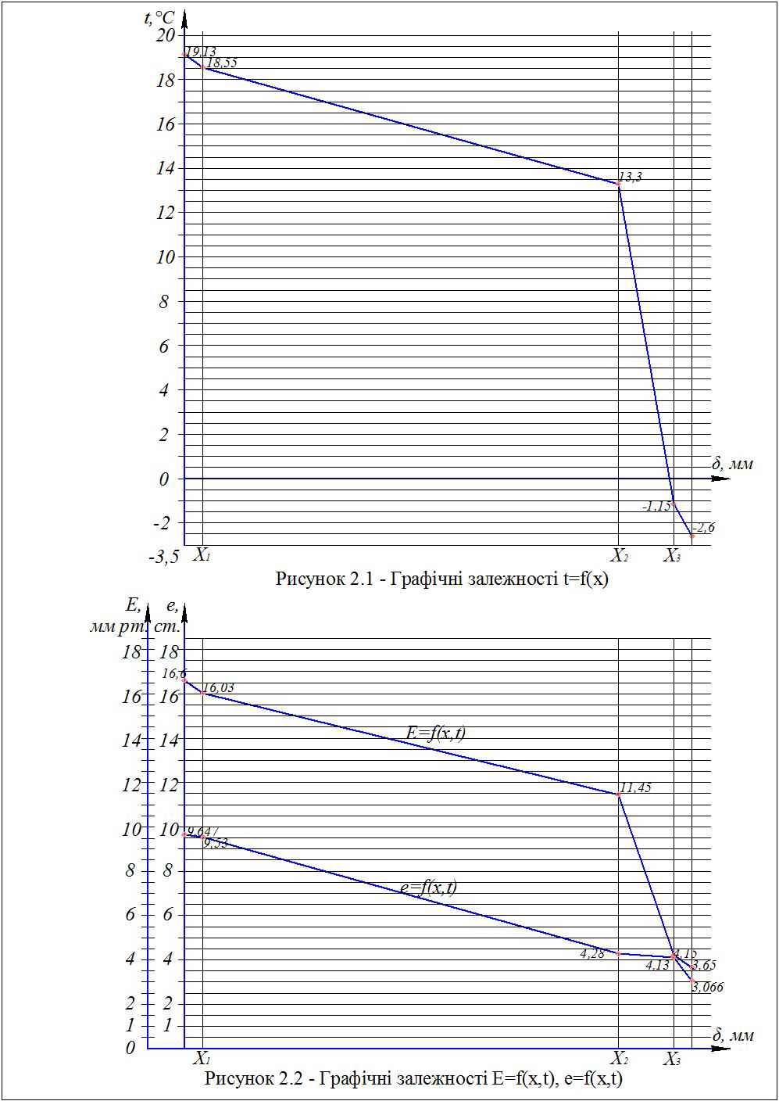

3 РОЗРАХУНОК ТЕПЛОВТРАТ БУДІВЛІ

Основні тепловтрати приміщень складаються з втрат теплоти через окремі зовнішні конструкції [5]

Q_{осн}=F·k·(t_{вн} – t_{н.о.р.})·n (3.1)

де F - площа конструкції огорожі, через яку відбувається втрата теплоти, м²;
t_{вн} - розрахункова температура внутрішнього повітря, ºС, [6] ;
n - поправочний коефіцієнт, таблиця 3.1;
k - коефіцієнт теплопередачі конструкцій огорож, Bт/(м²·К ) .
Таблиця 3.1 - Коефіцієнт n розміщення зовнішньої поверхні
№  п/п | Огороджувальні конструкції | Коефіцієнт n
1 | Суміщені покриття (в тому числі ті, які вентилюються зовнішнім повітрям) и перекриття горищні (з покрівлею із штучних матеріалів) | 1,0
2 | Перекриття над холодними підвалами, які сполучаються з зовнішнім повітрям і перекриття горищні з покрівлею із рулонних матеріалів | 0,9
3 | Перекриття над неопалювальними підвалами із світовими прорізами в стінах | 0,75
4 | Перекриття над неопалювальними підвалами без світових прорізів в стінах, розміщених вище рівня землі | 0,6
5 | Перекриття над неопалювальними технічними підвалами без світових прорізів в стінах, розміщених нижче рівня землі | 0,4

Значення опору теплопередачі заповнених світлових отворів і зовнішніх дверей приведені в ДБН, (таблиця 3.2) [7].
Таблиця 3.2 - Приведений опір теплопередачі склопакетів

Кількість камер у склопакеті | Варіанти скління* | Газовий склад середовища камер склопакетів, % |  |  | Опір теплопередачі м²К/Вт
Кількість камер у склопакеті | Варіанти скління* | Повітря | Криптон | Аргон | Опір теплопередачі м²К/Вт
1 | 2 | 3 | 4 | 5 | 6
1 | 4М₁ - 8 - 4М₁ | 100 |  |  | 0,28
1 | 4М₁ -10 - 4М₁ | 100 |  |  | 0,29
1 | 4М₁ - 12 - 4М₁ | 100 |  |  | 0,30
1 | 4М₁ - 16 - 4М₁ | 100 |  |  | 0,32
1 | 4М₁ - 8 - 4М₁ |  |  | 100 | 0,30
1 | 4М₁ - 10 - 4М₁ |  |  | 100 | 0,31
1 | 4М₁ - 12 - 4М₁ |  |  | 100 | 0,32
1 | 4М₁ - 16 - 4М₁ |  |  | 100 | 0,34
1 | 4М₁ - 16 - 4М, |  | 100 |  | 0,38
1 | 4М₁ - 8 - 4К | 100 |  |  | 0,47
1 | 4М₁ - 10- 4К | 100 |  |  | 0,49
1 | 4М₁ - 12 - 4К | 100 |  |  | 0,51
1 | 4М₁ - 16 - 4К | 100 |  |  | 0,53
1 | 4М₁ - 8- 4К |  |  | 100 | 0,53
1 | 4М₁ - 10 - 4К |  |  | 100 | 0,55
1 | 4М1 -12-4К |  |  | 100 | 0,57
1 | 4М1 -16-4К |  |  | 100 | 0,59
1 | 4М1 -16-4К |  | 100 |  | 0,62
1 | 4К-16-4К |  | 100 |  | 0,67
1 | 4М1 – 8-4і | 100 |  |  | 0,51
1 | 4М1-10-4і | 100 |  |  | 0,53
1 | 4М1-12-4і | 100 |  |  | 0,56
1 | 4М1 -16-4i | 100 |  |  | 0,59
1 | 4М1 -8-4і |  |  | 100 | 0,57
1 | 4М1 -10-4і |  |  | 100 | 0,60
1 | 4М1-12-4і |  |  | 100 | 0,63
1 | 4М1 -16-4І |  |  | 100 | 0,66
1 | 4М1-16-4і |  | 100 |  | 0,75
1 | 4М1 -16-4І |  | 75 | 25 | 0,72
1 | 4М1-16-4і |  | 50 | 50 | 0,70
1 | 4М1-16-4і |  | 25 | 75 | 0,67
2 | 4М1 -6-4М1-6-4М1 | 100 |  |  | 0,42
2 | 4М1 -8-4М1-8-4М1 | 100 |  |  | 0,45
2 | 4М1 -10-4М1 -10-4М1 | 100 |  |  | 0,47
2 | 4М1 -12-4М1 -12-4М1 | 100 |  |  | 0,49
2 | 4М1 -16-4М1 -16-4М1 | 100 |  |  | 0,52
2 | 4М1 - 6-4М1-6-4М1 |  |  | 100 | 0,44
2 | 4М1 - 8-4М1- 8-4М1 |  |  | 100 | 0,47

Продовження таблиці 3.2

Кількість камер у склопакеті | Варіанти скління* | Газовий склад середовища камер склопакетів, % |  |  | Опір теплопередачі, м²К/Вт
Кількість камер у склопакеті | Варіанти скління* | Повітря | Криптон | Аргон | Опір теплопередачі, м²К/Вт
2 | 4М1 - 8-4М1- 8-4М1 |  | 100 |  | 0,51
2 | 4М1-10-4М1-10-4М1 |  |  | 100 | 0,49
2 | 4М1 -12-4М1 -12-4М1 |  |  | 100 | 0,52
2 | 4М1 -16-4М1 -16-4М1 |  |  | 100 | 0,55
2 | 4М1 - 6-4М1 - 6-4К | 100 |  |  | 0,53
2 | 4М1 - 8-4М1 - 8-4К | 100 |  |  | 0,55
2 | 4М1 -10-4М1 -10-4К | 100 |  |  | 0,59
2 | 4М1 -12-4М1 -12-4К | 100 |  |  | 0,61
2 | 4М1-16-4М1-16-4К | 100 |  |  | 0,65
2 | 4М1 - 6-4М1 - 6-4К |  |  | 100 | 0,60
2 | 4М1 -8-4М1 -8-4К |  |  | 100 | 0,62
2 | 4Μ1 -10-4Μ1 -10-4Κ |  |  | 100 | 0,65
2 | 4М1 -12-4М1 -12-4К |  |  | 100 | 0,68
2 | 4М1 -16-4М1 -16-4К |  |  | 100 | 0,72
2 | 4Μ1 -10-4Μ1 -10-4Κ |  | 100 |  | 0,85
2 | 4М1 -10-4М1 -10-4К |  | 75 | 25 | 0,82
2 | 4М1-10-4М1-10-4К |  | 50 | 50 | 0,80
2 | 4М1-10-4М1-10-4К |  | 25 | 75 | 0,78
2 | 4К-10-4М1-10-4К | 100 |  |  | 0,73
2 | 4Мг10-4К-10-4К |  | 100 |  | 1,28
2 | 4К-10-4М1-10-4К |  | 100 |  | 1,32
2 | 4М1-8-4М1-8-4і | 100 |  |  | 0,61
2 | 4М1-10-4М1-10-4і | 100 |  |  | 0,64
2 | 4М1-12-4М1-12-4i | 100 |  |  | 0,68
2 | 4М1-16-4М1-16-4i | 100 |  |  | 0,72
2 | 4М1-6-4М1 -6-4і |  |  | 100 | 0,64
2 | 4М1-8-4М1-8-4і |  |  | 100 | 0,67
2 | 4М1-10-4М1-10-4і |  |  | 100 | 0,71
2 | 4М1-12-4М1-12-4i |  |  | 100 | 0,75
2 | 4М1-16-4М1-16-4i |  |  | 100 | 0,80
2 | 4М1-10-4М1-10-4i |  | 100 |  | 0,94
2 | 4М1-10-4М1-10-4і |  | 75 | 25 | 0,90
2 | 4М1-10-4М1-10-4і |  | 50 | 50 | 0,85
2 | 4М1-10-4М1-10-4і |  | 25 | 75 | 0,78
2 | 4і-10-4М1 -10-4і | 100 |  |  | 0,93
2 | 4і-10-4М1-10-4і |  | 100 |  | 1,35
2 | 4і-10-4М1 -10-4i |  | 75 | 25 | 1,28
2 | 4І-10-4М1-10-4і |  | 50 | 50 | 1,18
2 | 4і-10-4М1-10-4і |  | 25 | 75 | 1,14

*Примітка:
Порядок скління - від зовнішньої поверхні.
Позначення скла: М₁ - листове стандартне,
К - енергозберігаюче з твердим покриттям,
і - енергозберігаюче з м'яким покриттям.

Повні тепловтрати, Вт
Q_{п} = Q_{осн} · Р, (3.2)
де P – множник, що враховує додаткові втрат

Р=1+0,01 ·β, (3.3)
де β - додаткові втрати, %.
Побутові тепловиділення (тепловий потік що регулярно поступає від освітлення, устаткування і людей), [5]

Q_{т} = 10·F, (3.4)

де F - площа підлоги приміщень.
Розрахунок втрати тепла на нагрівання зовнішнього повітря, що поступає в житлові приміщення шляхом інфільтрації, виконувати не потрібно [5].
Втрати теплоти на нагрівання вентиляційного повітря [5]

Q_{в} = 0,337·F· h·(t_{вн} – t_{н.о.р.}) (3.5)

де h – висота приміщення від підлоги до стелі, м (але не більше 3,5 м)
Втрати теплоти Q_{в}, на нагрівання зовнішнього повітря, проникаючого через вхідні зовнішні двері, що короткочасно відкриваються, в сходових клітках
Q_{в} = 0,7·В·(Н+0,8·Р)·(t_{вн} – t_{н.о.р.}) (3.6)

де Н – висота будівлі, м;
P- кількість людей, що знаходяться в будівлі;
В - коефіцієнт, що враховує кількість вхідних тамбурів. (При одному тамбурі − двоє дверей B =1, при двох тамбурах B = 0,6), [5].
Загальні втрати тепла підраховуються для всього приміщення, Вт

Q_{заг}= ΣQ_{п}+ Q_{в} - Q_{т} (3.7)

Результати розрахунків тепловтрат для всіх приміщень будівлі зводяться в таблицю 3.3.
Таблиця 3.3 - Розрахунок тепловтрат будівлі
N приміщення | Назва огорожі | Внутрішня температура ,t_{вн} ^{о}С | Орієнтація по сторонах світа | Розміри, м | Площа, F, м² | Різниця температур, (t_{вн} – t_{нор}), ^{о}С | Поправочний коефіцієнт, n | Коефіцієнт теплопередачі, К, Вт/м²·К | Основні тепловтрати Q_{oсн}, Вт | Додаткові втрати на орієнтацію, % | Додаткові втрати на вітер, % | Інші додаткові втрати, % | Сума додаткових втрат, % | Повні тепловтрати Q_{п}, Вт | Втрати на нагрівання вентиляційного  повітря Q_{в}, Вт | Тепловиділення Q_{т}, Вт | Загальна втрата тепла приміщення Q_{заг,}Вт
1 | 2 | 3 | 4 | 5 | 6 | 7 | 8 | 9 | 10 | 11 | 12 | 13 | 14 | 15 | 16 | 17 | 18

Примітки

I. Додаткові тепловтрати ділять на декілька видів по визначальних чинниках
а) добавка на кутові приміщення: для кутових приміщень середня радіаційна температура нижче, ніж для решти приміщень, тому температуру внутрішнього повітря приймають на 2 ^{о}С вище для житлових будівель, для будівель іншого призначення підвищення температури враховують 5%-ний добавкою до основних тепловтрат вертикальних зовнішніх огорож, [5];
б) добавка на підігрів холодного повітря, що уривається, через зовнішні двері, що короткочасно відкриваються, приймають рівною – для подвійних дверей без тамбура 34·Н(%); для подвійних дверей з тамбуром між ними 27·Н(%); для одинарних дверей 22·H(%); для потрійних дверей з двома тамбурами 20·H (%), де H – висота будівлі, [5];
в) добавка на орієнтацію огорож по сторонах світла (тільки для вертикальних огороджень).
Відповідно до ДБН [5] приймають для стін, дверей, вікон обернених на північ, схід, північний схід, північний захід -10%, на південний схід, захід - 5%, південь, південний захід – 0%;
д) для зовнішніх вертикальних і похилих огорож будівлі орієнтованих напрям, звідки в січні дме вітер із швидкістю тієї, що перевищує 4,5 м/с з повторюваністю не менше 15% згідно ДСТУ, [2], у розмірі 5% при швидкості вітру до5 м/с, 10% при швидкості 5м/с і більш;
При типовому проектуванні додаткові втрати слід враховувати у розмірі 5% для всіх приміщень [5];
е) для зовнішніх вертикальних і похилих огорож багатоповерхових будівель у розмірі 20% для першого і другого поверхів, 15% - для третього, 10% - для четвертого поверху будівель з числом поверхів 16 і більш;
Для 10-15 поверхових будівель додаткові втрати слід враховувати у розмірі 10% для першого і другого поверхів, 5% - для третього поверху [5].
ІІ. Для підрахунку втрат тепла через стіни поверхні огородження вимірюють без врахування площі вікон, таким чином, площа вікон враховується двічі, тому в графі 9 табл. 3.3 коефіцієнт К_{в} для вікон приймають як різницю його значень для вікон і стін, [5].

3.1 Правила обміру поверхонь зовнішніх огорож

1. Висота зовнішніх стін /ЗС/ першого поверху:
- якщо підлога знаходиться безпосередньо на ґрунті, то вимірюють між рівнями полів першого і другого поверхів;
- якщо підлога на лагах - від зовнішнього рівня підготовки підлоги на лагах до рівня підлоги другого поверху;
- при неопалювальному підвалі - від рівня нижньої поверхні конструкції підлоги першого поверху до рівня чистої підлоги другого поверху.
2. Висоту зовнішніх стін внутрішніх поверхів вимірюють між рівнями чистої підлоги даного і вище розміщеного поверху.
3. Висоту зовнішніх стін верхнього поверху вимірюють від рівня його чистої підлоги до верху утеплюючого шару горищного перекриття.
4. Довжину зовнішніх стін в кутових приміщеннях вимірюють від кромки зовнішнього кута до осей внутрішніх стін, а в не кутових - між осями внутрішніх стін.
5. Поверхні вікон, дверей вимірюють за найменшими розмірами будівельних отворів в світлі.
6. Поверхні стель і підлоги над підвалами в кутових приміщеннях вимірюють за розмірами від внутрішньої поверхні зовнішніх стін до осей протилежних стін, а в не кутових приміщеннях - між осями внутрішніх стін.
Для підрахунку поверхні конструкцій огорож лінійні розміри їх приймаються з точністю до 0,1 м. Поверхні окремих конструкцій огорож підраховуються з точністю 0,1 м.

Приклад типового розрахунку

Розрахунок виконується для прикладу розглянутого в 1 і 2 розділах, план типового поверху та розріз будівлі представлені на рисунках в додатках В1 та В2.
В розрахунках прийнято: при заданій висоті h₀ = 3м, висота першого поверху h₁ = 3+0,3+0,1+0,02=3,42м, висота другого поверху h₂ = 3м, висота останнього поверху h₃ = 3+0,15=3,15м.
Товщина зовнішньої стіни $δ$=0,4+0,02+0,08/1,2+0,12=0,6м.
Розрахункові температури внутрішнього повітря при t_{н.о.р.}= -20°С складають: в кімнатах t_{вн}=20°С, на кухнях t_{вн}=18°С, в санвузлах t_{вн}=25°С, в коридорах t_{вн}=16°С, [6].
В прикладі прийнята орієнтація головного фасаду будинку на захід.
В розрахунках враховані додаткові тепловтрати:
- добавка на кутові приміщення, приймаємо на 2 ^{о}С вище,
- добавка на орієнтацію огорож по сторонах світла на північ, схід -10%, захід - 5%,південь – 0%,
- добавка на вітер для зовнішніх вертикальних огорож з північної сторони, у розмірі 5% при швидкості вітру 4,0 м/с, для міста Миколаїв,
- добавка на підігрів холодного повітря, що уривається, через зовнішні двері, що короткочасно відкриваються, приймаємо рівною для подвійних дверей з тамбуром між ними 27·Н(%).
Результати розрахунків тепловтрат для всіх приміщень будівлі зводяться в таблицю 3.4.

 |  | Таблиця 3.4 - Розрахунок тепловтрат будівлі
N приміщення |  | Назва огорожі | Внутрішня температура ,t_{вн} оС | Орієнтація по сторонах світа | Розміри, м·м |  | Площа, F, м² | Різниця температур,  (t_{вн} – t_{нор}), оС | Поправочний коефіцієнт, n | Коефіцієнт теплопередачі, К, Вт/(м²·К) | Основні тепловтрати Q_{oсн}, Вт | Додаткові втрати на орієнтацію, % | Додаткові втрати на вітер, % | Додаткові втрати інші, % | Сума додаткових втрат, %. | Повні тепловтрати Q_{п}, Вт | Втрати на нагрівання вентиляційного повітря Q_{в}, Вт | Тепловиділення Q_{т}, Вт | Загальна втрата тепла  приміщення Q_{заг},Вт
1 |  | 2 | 3 | 4 | 5 |  | 6 | 7 | 8 | 9 | 10 | 11 | 12 | 13 | 14 | 15 | 16 | 17 | 18
101 |  | ЗС | 22 | Північ | 4,6 | 3,42 | 15,7 | 42 | 1 | 0,34 | 224,7 | 10 | 5 |  | 15 | 258,4
кутова |  | ЗС | 22 | Схід | 4,6 | 3,42 | 15,7 | 42 | 1 | 0,34 | 224,7 | 10 | 0 |  | 10 | 247,1
кімната |  | В | 22 | Схід | 1,5 | 2,1 | 3,2 | 42 | 1 | 1,33 | 176,0 | 10 | 0 |  | 10 | 193,6
 |  | БД | 22 | Схід | 0,8 | 1,9 | 1,5 | 42 | 1 | 1,33 | 84,9 | 10 | 0 |  | 10 | 93,4
 |  | П | 22 |  | 4 | 4 | 16,0 | 42 | 0,6 | 0,3 | 121,0 |  |  |  |  | 121,0
 |  | Пкор | 16 |  | 1,2 | 4 | 4,8 | 36 | 0,6 | 0,3 | 31,1 |  |  |  |  | 31,1 | 794,9 | 208,0 | 1531,4
201 |  | ЗС | 22 | Північ | 4,6 | 3 | 13,8 | 42 | 1 | 0,34 | 197,1 | 10 | 5 |  | 15 | 226,6
кутова |  | ЗС | 22 | Схід | 4,6 | 3 | 13,8 | 42 | 1 | 0,34 | 197,1 | 10 | 0 |  | 10 | 216,8
кімната |  | В | 22 | Схід | 1,5 | 2,1 | 3,2 | 42 | 1 | 1,33 | 176,0 | 10 | 0 |  | 10 | 193,6
 |  | БД | 22 | Схід | 0,8 | 1,9 | 1,5 | 42 | 1 | 1,33 | 84,9 | 10 | 0 |  | 10 | 93,4 | 794,9 | 208,0 | 1317,2
301 |  | ЗС | 22 | Північ | 4,6 | 3,15 | 14,5 | 42 | 1 | 0,34 | 206,9 | 10 | 5 |  | 15 | 238,0
кутова |  | ЗС | 22 | Схід | 4,6 | 3,15 | 14,5 | 42 | 1 | 0,34 | 206,9 | 10 | 0 |  | 10 | 227,6
кімната |  | В | 22 | Схід | 1,5 | 2,1 | 3,2 | 42 | 1 | 1,33 | 176,0 | 10 | 0 |  | 10 | 193,6
 |  | БД | 22 | Схід | 0,8 | 1,9 | 1,5 | 42 | 1 | 1,33 | 84,9 | 10 | 0 |  | 10 | 93,4
 |  | C | 22 |  | 4 | 4 | 16,0 | 42 | 0,9 | 0,22 | 133,1 |  |  |  |  | 133,1
 |  | Cкор | 16 |  | 1,2 | 4 | 4,8 | 36 | 0,9 | 0,22 | 34,2 |  |  |  |  | 34,2 | 794,9 | 208,0 | 1506,7

Продовження таблиці 3.4

1 |  | 2 | 3 |  | 4 |  | 5 |  |  |  |  |  | 6 |  |  | 7 |  |  | 8 |  |  | 9 |  |  | 10 |  |  | 11 |  | 12 |  | 13 | 14 | 15 |  | 16 |  | 17 |  | 18
108 |  | ЗС | 22 |  | Південь |  | 4,6 |  |  | 3,42 |  |  | 15,7 |  |  | 42 |  |  | 1 |  |  | 0,34 |  |  | 224,7 |  |  | 0 |  | 0 |  |  | 0 | 224,7
кутова |  | ЗС | 22 |  | Схід |  | 4,6 |  |  | 3,42 |  |  | 15,7 |  |  | 42 |  |  | 1 |  |  | 0,34 |  |  | 224,7 |  |  | 10 |  | 0 |  |  | 10 | 247,1
кімната |  | В | 22 |  | Схід |  | 1,5 |  |  | 2,1 |  |  | 3,2 |  |  | 42 |  |  | 1 |  |  | 1,33 |  |  | 176,0 |  |  | 10 |  | 0 |  |  | 10 | 193,6
 |  | БД | 22 |  | Схід |  | 0,8 |  |  | 1,9 |  |  | 1,5 |  |  | 42 |  |  | 1 |  |  | 1,33 |  |  | 84,9 |  |  | 10 |  | 0 |  |  | 10 | 93,4
 |  | П | 22 |  |  |  | 4 |  |  | 4 |  |  | 16,0 |  |  | 42 |  |  | 0,6 |  |  | 0,3 |  |  | 121,0 |  |  |  |  |  |  |  |  | 121,0
 |  | Пкор | 16 |  |  |  | 1,2 |  |  | 4 |  |  | 4,8 |  |  | 36 |  |  | 0,6 |  |  | 0,3 |  |  | 31,1 |  |  |  |  |  |  |  |  | 31,1 |  | 794,9 |  | 208,0 |  | 1497,7
 |  | ЗС | 22 |  | Південь |  | 4,6 |  |  | 3 |  |  | 13,8 |  |  | 42 |  |  | 1 |  |  | 0,34 |  |  | 197,1 |  |  | 0 |  | 0 |  |  | 0 | 197,1
 |  | ЗС | 22 |  | Схід |  | 4,6 |  |  | 3 |  |  | 13,8 |  |  | 42 |  |  | 1 |  |  | 0,34 |  |  | 197,1 |  |  | 10 |  | 0 |  |  | 10 | 216,8
208 |  | В | 22 |  | Схід |  | 1,5 |  |  | 2,1 |  |  | 3,2 |  |  | 42 |  |  | 1 |  |  | 1,33 |  |  | 176,0 |  |  | 10 |  | 0 |  |  | 10 | 193,6
 |  | БД | 22 |  | Схід |  | 0,8 |  |  | 1,9 |  |  | 1,5 |  |  | 42 |  |  | 1 |  |  | 1,33 |  |  | 84,9 |  |  | 10 |  | 0 |  |  | 10 | 93,4 |  | 794,9 |  | 208,0 |  | 1287,7
 |  | ЗС | 22 |  | Південь |  | 4,6 |  |  | 3,15 |  |  | 14,5 |  |  | 42 |  |  | 1 |  |  | 0,34 |  |  | 206,9 |  |  | 0 |  | 0 |  |  | 0 | 206,9
308 |  | ЗС | 22 |  | Схід |  | 4,6 |  |  | 3,15 |  |  | 14,5 |  |  | 42 |  |  | 1 |  |  | 0,34 |  |  | 206,9 |  |  | 10 |  | 0 |  |  | 10 | 227,6
 |  | В | 22 |  | Схід |  | 1,5 |  |  | 2,1 |  |  | 3,2 |  |  | 42 |  |  | 1 |  |  | 1,33 |  |  | 176,0 |  |  | 10 |  | 0 |  |  | 10 | 193,6
 |  | БД | 22 |  | Схід |  | 0,8 |  |  | 1,9 |  |  | 1,5 |  |  | 42 |  |  | 1 |  |  | 1,33 |  |  | 84,9 |  |  | 10 |  | 0 |  |  | 10 | 93,4
 |  | C | 22 |  |  |  | 4 |  |  | 4 |  |  | 16,0 |  |  | 42 |  |  | 0,9 |  |  | 0,22 |  |  | 133,1 |  |  |  |  |  |  |  |  | 133,1
 |  | Cкор | 16 |  |  |  | 1,2 |  |  | 4 |  |  | 4,8 |  |  | 36 |  |  | 0,9 |  |  | 0,22 |  |  | 34,2 |  |  |  |  |  |  |  |  | 34,2 |  | 794,9 |  | 208,0 |  | 1475,6
102 |  | ЗС | 20 |  | Схід |  | 4 |  |  | 3,42 |  |  | 13,7 |  |  | 40 |  |  | 1 |  |  | 0,34 |  |  | 186,0 |  |  | 10 |  | 0 |  |  | 10 | 204,7
кімната |  | В | 20 |  | Схід |  | 1,5 |  |  | 2,1 |  |  | 3,2 |  |  | 40 |  |  | 1 |  |  | 1,33 |  |  | 167,6 |  |  | 10 |  | 0 |  |  | 10 | 184,3
107 |  | П | 20 |  |  |  | 4 |  |  | 4 |  |  | 16,0 |  |  | 40 |  |  | 0,6 |  |  | 0,3 |  |  | 115,2 |  |  |  |  |  |  |  |  | 115,2
103,106 |  | Пкор | 16 |  |  |  | 1,2 |  |  | 4 |  |  | 4,8 |  |  | 36 |  |  | 0,6 |  |  | 0,3 |  |  | 31,1 |  |  |  |  |  |  |  |  | 31,1 |  | 757,0 |  | 208,0 |  | 1084,3
202,203 |  | ЗС | 20 |  | Схід |  | 4 |  |  | 3 |  |  | 12,0 |  |  | 40 |  |  | 1 |  |  | 0,34 |  |  | 163,2 |  |  | 10 |  | 0 |  |  | 10 | 179,5
207,206 |  | В | 20 |  | Схід |  | 1,5 |  |  | 2,1 |  |  | 3,2 |  |  | 40 |  |  | 1 |  |  | 1,33 |  |  | 167,6 |  |  | 10 |  | 0 |  |  | 10 | 184,3 |  | 757 |  | 208 |  | 912,9
 | Продовження таблиці 3.4
1 | 2 |  | 3 | 4 |  | 5 |  |  |  |  |  | 6 |  |  | 7 |  |  | 8 |  |  | 9 |  |  | 10 |  |  | 11 |  | 12 |  | 13 | 14 | 15 |  | 16 |  | 17 |  | 18
302 | ЗС |  | 20 | Схід |  | 4 |  |  | 3,15 |  |  | 12,6 |  |  | 40 |  |  | 1 |  |  | 0,34 |  |  | 171,4 |  |  | 10 |  | 0 |  |  | 10 | 188,5
307 | В |  | 20 | Схід |  | 1,5 |  |  | 2,1 |  |  | 3,2 |  |  | 40 |  |  | 1 |  |  | 1,33 |  |  | 167,6 |  |  | 10 |  | 0 |  |  | 10 | 184,3
303,306 | C |  | 20 |  |  | 4 |  |  | 4 |  |  | 16,0 |  |  | 40 |  |  | 0,9 |  |  | 0,22 |  |  | 126,7 |  |  |  |  |  |  |  |  | 126,7
 | Cкор |  | 16 |  |  | 1,2 |  |  | 4 |  |  | 4,8 |  |  | 36 |  |  | 0,9 |  |  | 0,22 |  |  | 34,2 |  |  |  |  |  |  |  |  | 34,2 |  | 757,0 |  | 208,0 |  | 1082,8
104,105 | ЗС |  | 20 | Схід |  | 4 |  |  | 3,42 |  |  | 13,7 |  |  | 40 |  |  | 1 |  |  | 0,34 |  |  | 186,0 |  |  | 10 |  | 0 |  |  | 10 | 204,7
кімната | В |  | 20 | Схід |  | 1,5 |  |  | 2,1 |  |  | 3,2 |  |  | 40 |  |  | 1 |  |  | 1,33 |  |  | 167,6 |  |  | 10 |  | 0 |  |  | 10 | 184,3
 | БД |  | 20 | Схід |  | 0,8 |  |  | 1,9 |  |  | 1,5 |  |  | 40 |  |  | 1 |  |  | 1,33 |  |  | 80,9 |  |  | 10 |  | 0 |  |  | 10 | 89,0
 | Підл |  | 20 |  |  | 4 |  |  | 4 |  |  | 16,0 |  |  | 40 |  |  | 0,6 |  |  | 0,3 |  |  | 115,2 |  |  |  |  |  |  |  |  | 115,2
 | Підл.к |  | 16 |  |  | 1,2 |  |  | 4 |  |  | 4,8 |  |  | 36 |  |  | 0,6 |  |  | 0,3 |  |  | 31,1 |  |  |  |  |  |  |  |  | 31,1 |  | 757,0 |  | 208,0 |  | 1173,3
204,205 | ЗС |  | 20 | Схід |  | 4 |  |  | 3 |  |  | 12,0 |  |  | 40 |  |  | 1 |  |  | 0,34 |  |  | 163,2 |  |  | 10 |  | 0 |  |  | 10 | 179,5
кімната | В |  | 20 | Схід |  | 1,5 |  |  | 2,1 |  |  | 3,2 |  |  | 40 |  |  | 1 |  |  | 1,33 |  |  | 167,6 |  |  | 10 |  | 0 |  |  | 10 | 184,3
 | БД |  | 20 | Схід |  | 0,8 |  |  | 1,9 |  |  | 1,5 |  |  | 40 |  |  | 1 |  |  | 1,33 |  |  | 80,9 |  |  | 10 |  | 0 |  |  | 10 | 89,0 |  | 757,0 |  | 208,0 |  | 1001,8
 | ЗС |  | 20 | Схід |  | 4 |  |  | 3,15 |  |  | 12,6 |  |  | 40 |  |  | 1 |  |  | 0,34 |  |  | 171,4 |  |  | 10 |  | 0 |  |  | 10 | 188,5
304,305 | В |  | 20 | Схід |  | 1,5 |  |  | 2,1 |  |  | 3,2 |  |  | 40 |  |  | 1 |  |  | 1,33 |  |  | 167,6 |  |  | 10 |  | 0 |  |  | 10 | 184,3
кімната | БД |  | 20 | Схід |  | 0,8 |  |  | 1,9 |  |  | 1,5 |  |  | 40 |  |  | 1 |  |  | 1,33 |  |  | 80,9 |  |  | 10 |  | 0 |  |  | 10 | 89,0
 | C |  | 20 |  |  | 4 |  |  | 4 |  |  | 16,0 |  |  | 40 |  |  | 0,9 |  |  | 0,22 |  |  | 126,7 |  |  |  |  |  |  |  |  | 126,7
 | Cкор |  | 16 |  |  | 1,2 |  |  | 4 |  |  | 4,8 |  |  | 36 |  |  | 0,9 |  |  | 0,22 |  |  | 34,2 |  |  |  |  |  |  |  |  | 34,2 |  | 757,0 |  | 208,0 |  | 1171,8
118 | ЗС |  | 25 | Північ |  | 4 |  |  | 3,42 |  |  | 13,7 |  |  | 45 |  |  | 1 |  |  | 0,34 |  |  | 209,3 |  |  | 10 |  | 5 |  |  | 15 | 240,7
с.св. | Псв |  | 25 |  |  | 4 |  |  | 2 |  |  | 8,0 |  |  | 45 |  |  | 0,6 |  |  | 0,3 |  |  | 64,8 |  |  |  |  |  |  |  |  | 64,8
 | Пкор |  | 16 |  |  | 1,2 |  |  | 4 |  |  | 4,8 |  |  | 36 |  |  | 0,6 |  |  | 0,3 |  |  | 31,1 |  |  |  |  |  |  |  |  | 31,1 |  | 524,1 |  | 128,0 |  | 748,7

 | Продовження таблиці 3.4
1 | 2 | 3 | 4 | 5 |  | 6 | 7 | 8 | 9 | 10 | 11 | 12 | 13 | 14 | 15 | 16 | 17 | 18
218 | ЗС | 25 | Північ | 4 | 3 | 12,0 | 45 | 1 | 0,34 | 183,6 | 10 | 5 |  | 15 | 211,1
с.св. |  |  |  |  |  |  |  |  |  |  |  |  |  |  |  | 524,1 | 128 | 607,2
 | ЗС | 25 | Північ | 4 | 3,15 | 12,6 | 45 | 1 | 0,34 | 192,8 | 10 | 5 |  | 15 | 221,7
318 | Cсв | 25 |  | 4 | 2 | 8,0 | 45 | 0,9 | 0,22 | 71,3 |  |  |  |  | 71,3
с.св. | Cкор | 16 |  | 1,2 | 4 | 4,8 | 36 | 0,9 | 0,22 | 34,2 |  |  |  |  | 34,2 | 524,1 | 128,0 | 723,3
 | ЗС | 16 | Схід | 3 | 9,57 | 28,7 | 36 | 1 | 0,34 | 351,4 | 10 | 0 |  | 10 | 386,6
СК | В | 16 | Схід | 1,4 | 1,5 | 2,1 | 36 | 1 | 1,33 | 100,5 | 10 | 0 |  | 10 | 110,6
А, Б | В | 16 | Схід | 1,4 | 1,5 | 2,1 | 36 | 1 | 1,33 | 100,5 | 10 | 0 |  | 10 | 110,6
 | П | 16 |  | 3 | 6 | 18,0 | 36 | 0,6 | 0,3 | 116,6 |  |  |  |  | 116,6
 | С | 16 |  | 3 | 6 | 18,0 | 36 | 0,9 | 0,22 | 128,3 |  |  |  |  | 128,3
 | ПД | 16 | Схід | 1,8 | 2 | 3,6 | 36 | 1 | 1,66 | 215,1 | 10 |  | 280 | 290 | 839,0 | 893,5 | 0 | 2585,2
111,112 | ЗС | 18 | Захід | 5,5 | 3,42 | 18,8 | 38 | 1 | 0,34 | 243,0 | 5 |  |  | 5 | 255,2
115,116 | В | 18 | Захід | 1,5 | 1,6 | 2,4 | 38 | 1 | 1,33 | 121,3 | 5 |  |  | 5 | 127,4
кухня | В | 18 | Захід | 1,5 | 1,6 | 2,4 | 38 | 1 | 1,33 | 121,3 | 5 |  |  | 5 | 127,4
 | Пк | 18 |  | 4 | 5,5 | 22,0 | 38 | 0,6 | 0,3 | 150,5 |  |  |  |  | 150,5
 | Пкор | 16 |  | 1,2 | 4 | 4,8 | 36 | 0,6 | 0,3 | 31,1 |  |  |  |  | 31,1
 | Пкор | 16 |  | 1,5 | 2 | 3 | 36 | 0,6 | 0,3 | 19,4 |  |  |  |  | 19,4 | 1030,4 | 298,0 | 1315,9
215,216 | ЗС | 18 | Захід | 5,5 | 3 | 16,5 | 38 | 1 | 0,34 | 213,2 | 5 |  |  | 5 | 223,8
кухня | В | 18 | Захід | 1,5 | 1,6 | 2,4 | 38 | 1 | 1,33 | 121,3 | 5 |  |  | 5 | 127,4
211,212 | В | 18 | Захід | 1,5 | 1,6 | 2,4 | 38 | 1 | 1,33 | 121,3 | 5 |  |  | 5 | 127,4 | 1030,4 | 298 | 1083,6
 | ЗС | 18 | Захід | 5,5 | 3,15 | 17,3 | 38 | 1 | 0,34 | 223,8 | 5 |  |  | 5 | 235,0
311,312 | В | 18 | Захід | 1,5 | 1,6 | 2,4 | 38 | 1 | 1,33 | 121,3 | 5 |  |  | 5 | 127,4
 | В | 18 | Захід | 1,5 | 1,6 | 2,4 | 38 | 1 | 1,33 | 121,3 | 5 |  |  | 5 | 127,4
315,316 | Cк | 18 |  | 4 | 5,5 | 22,0 | 38 | 0,9 | 0,22 | 165,5 |  |  |  |  | 165,5
кухня | Cкор | 16 |  | 1,2 | 4 | 4,8 | 36 | 0,9 | 0,22 | 34,2 |  |  |  |  | 34,2
 | Cкор | 16 |  | 1,5 | 2 | 3 | 36 | 0,9 | 0,22 | 21,4 |  |  |  |  | 21,4 | 1030,4 | 298,0 | 1315,9

4 Гідравлічний розрахунок системи опалення

Розрахунок починають з креслення трубопроводів системи опалення.
На аксонометричній схемі системи опалення виділяють основний циркуляційний контур. У тупикових системах — це послідовно з’єднані ділянки, по яких теплоносій переміщається від індивідуального теплового пункту по розподільної магістралі до самого віддаленого стояка і по збірній магістралі — до індивідуального теплового пункту (елеваторна вузла).
Сукупність послідовно з'єднаних ділянок системи опалення, від джерела теплоти до опалювальних приладів і назад, утворюють циркуляційні кільця, по яких здійснюється рух теплоносія. У двотрубних системах опалення кількість циркуляційних кілець дорівнює кількості опалювальних приладів, а в однотрубних — кількості приладових віток (стояків).
Основний циркуляційний контур поділяють на ділянки, вузли розгалужень ділянок нумерують, стояк приймають за одну ділянку.
Частину трубопроводу системи, в межах якої витрата теплоносія, а також діаметр залишаються незмінними, називають ділянкою (від стояка до стояка, від відгалуження до відгалуження). На схемі для кожної ділянки вказують теплове навантаження Q_{діл} і довжину l_{діл}. Теплове навантаження — це кількість теплоти, що проходять по ділянці відданої теплоносієм (теплове навантаження ділянки дорівнює втратам теплоти приміщеннями, які обслуговує ділянка).
Метою розрахунку є визначення діаметрів трубопроводів ділянок так, щоб по ним проходили розрахункові витрати теплоносія. Розрахунок ведеться підбором з вибором діаметрів по наявному сортаменту труб, тому він пов'язаний з деякою похибкою.
Наявний циркуляційний тиск
- для систем з природною циркуляцією

ΔР_{р.ц.} = ΔР_{е} + ΔР_{е.тр.} (4.1)

- для систем з примусовою циркуляцією

ΔР_{р.ц.} = ΔР_{н} + Б(ΔР_{е} + ΔР_{е.тр.}), (4.2)

де ΔР_{н} - тиск створюваний спонукачем циркуляції (насосом або елеватором), виходячи з техніко-економічних розрахунків його рекомендується приймати при звичайній протяжності кілець системи (близько 120 м) рівним 10000 - 12000 Па, для систем довільної протяжності можна приблизно приймати

ΔР_{н} = 80∙∑l, (4.3)

де ∑l - сума довжин ділянок розрахункового кільця,
Б - коефіцієнт, що визначає долю максимального гравітаційного тиску, рекомендується приймати Б = 0,4 ÷ 0,5 для двотрубних систем, Б =1 для однотрубних систем опалення [9], [10].
ΔР_{е} - природний циркулярний тиск

ΔР_{е} = , (4.4)

де β - середній приріст щільності при пониженні температури води
(при (t₂ − t_{o}) = 95 - 70^{о}, β = 0,64 , при (t₂ − t_{o}) =105-70 ^{о}, β =0,66);
Q_{ст} - теплове навантаження останнього стояка розрахункового кільця, Вт;
Q_{прі} - теплове навантаження приладів по поверхах, Вт;
h_{i} - відстань від центру нагріву до центру нагрівального приладу.
Наприклад, для триповерхового будинку: (однотрубної системи)

${Δp}_{e}=\frac{0,\text{64}⋅9,\text{81}}{Q_{\text{cm}}}⋅(t_{2}−t_{o})⋅(Q_{\text{np}1}⋅h_{1}+Q_{\text{np}2}⋅h_{2}+Q_{\text{np}3}⋅h_{3})$
. (4.5)

Крім пониження температури води в нагрівальних приладах спостерігається додаткове охолодження її по довжині трубопроводів системи. Зміна температури в трубопроводах створює додатковий гравітаційний тиск Δр_{е тр} , [9].
Витрати теплоносія на ділянках

G_{діл} = 3,6 ∙ Q_{діл}/ С∙ ( t₂ - t₀ ), (4.6)

де Q_{діл} – теплове навантаження ділянки, Вт;
С – теплоємність води, С = 4,187 кДж/(кг·К);
t₂ – температура теплоносія на вході в систему опалення, t₂ = 95 ^{о}С;
t₀ - температура теплоносія в зворотному трубопроводі, t₀ = 70 ^{о}С.
Наступний етап гідравлічного розрахунку полягає у визначенні втрат тиску в системі опалення, які визначаються як сума втрат тиску на ділянках, що утворюють головне циркуляційне кільце.
Існують різні методи гідравлічного розрахунку: метод розрахунку за питомими втратами, метод розрахунку за наведеними довжинами, метод динамічних тисків, метод розрахунку за характеристиками опору.
Метод розрахунку за питомими втратами більш точний, здійснюється за таблицями або номограмами, (рис 4.1) [9], [10].
Цей метод полягає в роздільному визначенні втрат тиску на тертя і на місцеві опори. Мета гідравлічного розрахунку полягає в підборі діаметрів окремих ділянок таким чином, щоб сумарні втрати тиску по кільцю були на 5-10% менше величини розрахункового тиску.
У загальному випадку кожен з цих ділянок являє собою трубопровід постійного діаметра, на якому може бути встановлена запірна і регулююча арматура, а також обладнання системи опалення, яке є місцевими гідравлічними опорами.

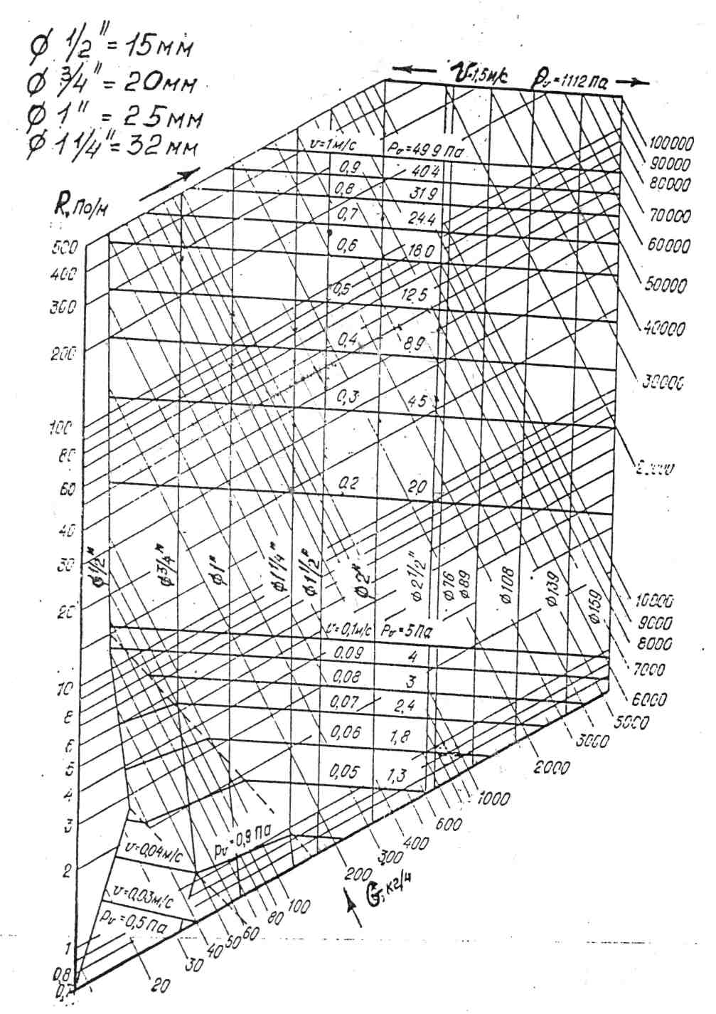
Рисунок 4.1 – Діаграма для гідравлічного розрахунку трубопроводів
систем водяного опалення
Так, втрати тиску на довільній ділянці системи доцільно представляти як суму двох складових:
- втрати тиску на гідравлічне тертя при транспортуванні теплоносія в трубі,
- втрати тиску в місцевих опорах.
Загальна кількість теплоносія системи опалення розподіляється по циркуляційних кільцях так, що втрати тиску на переміщення відповідних кількостей теплоносія у відповідних кільцях рівні між собою в точках з'єднання кілець.
Таким чином, для розподілу теплоносія у відповідності з тепловими навантаженнями циркуляційних кілець системи опалення необхідно виконати гідравлічну ув'язку за рахунок забезпечення однакових втрат тиску в кільцях для витрат теплоносія, обумовлених поточним тепловим навантаженням кільця.
Для вирівнювання гідравлічних втрат в кільцях системи опалення використовується балансувальна арматура ручного або автоматичного регулювання.
Практичний досвід і результати гідравлічних випробувань, проведені виробниками балансувальної арматури, дозволяють зробити висновки про те, що з метою отримання максимального ефекту гідравлічного регулювання і забезпечення ефективної роботи радіаторних термостатів (радіаторний термостатичний клапан, обладнаний термостатичної головкою), балансувальна арматура повинна розміщуватися найближче до гілок приладу при встановленні на опалювальних приладах.
Орієнтовне значення питомих втрат на тертя

R_{ор} = 0,9 ∙ к ∙ ΔР_{р.ц.}/ ∑l, (4.7)

де к - частка втрат тиску на тертя, для систем з природною циркуляцією
к = 0,5 для систем з штучною циркуляцією к = 0,65;
∑l - сума довжин розрахункового кільця (ділянок прямого і зворотного трубопроводів).
Розрахована величина R_{ор} є наближеною, але досить зручною для орієнтування в табличних даних. При підборі діаметрів труб для конкретних ділянок можуть застосовуватися величини більше або менше R_{ор}.
За знайденим значенням R_{ор} та заданому G_{діл} знаходять діаметр та швидкість, за таблицями або номограмами, [9], [10]. Ці значення заносимо до таблиці 4.1.
В таблиці 4.1 - R·l - значення втрат тиску на тертя на ділянці;
Р_{д} = v² · ρ /2 - динамічний тиск, або знаходять по таблиці, [9];
Z = Р_{д} · ∑ξ - втрати тиску в місцевих опорах на ділянці;
∑ξ - сума коефіцієнтів місцевих опорів на ділянці.
Коефіцієнти місцевих опорів наводяться в довідковій літературі, [9], [10].

Таблиця 4.1 - Гідравлічний розрахунок системи опалення

№ ділянки | теплове навантаження ділянки, Вт, Q_{діл.} | Витрати теплоносія кг/ч, G_{діл.} | Довжина ділянки,м l, | Діаметр /умовний/,  мм ,d | Швидкість теплоносія, м/с,V | Питома втрата тиску на тертя, Па/м, R | Втрата тиску на тертя, Па, R·l | Сума коефіцієнтів місцевих опорів, Σξ | Динамічний тиск,  Па, P_{д} | Втрати тиску в місцевих опорах, Па, Z | Сума втрат  R·l + Z | Ескіз місцевих опорів
1 | 2 | 3 | 4 | 5 | 6 | 7 | 8 | 9 | 10 | 11 | 12 | 13

Деякий запас тиску необхідний для ув'язки перепадів тиску в інших циркуляційних кільцях з втратами тиску в головному циркуляційному кільці, оскільки сортамент трубопроводів системи опалення має тільки наступні діаметри - 15, 20, 25, 32, 40, 50, і крім того при монтажі можуть виникнути додаткові місцеві опори, які не були враховані в розрахунку.
Відсоток неув’язки в циркуляційних кільцях в системах з попутним рухом води допускається не більше 5 %, для систем тупикових 10-15 %.

При наявності в системі опалення стояків з відносно невеликим тепловим навантаженням порівняно з іншими стояками і неможливості ув'язки тисків в циркуляційних кільцях на стояках з малим тепловим навантаженням слід , як виняток , передбачати установку дросельних шайб .
Діаметр отвору дросельної шайби

d_{ш} = 3,54$\sqrt{{G_{\text{ст}}}/{\sqrt{{ΔP}_{ш}}}}$, (4.8)

де G_{ст} - витрати води в стояку, кг / год,
∆P_{ш} – необхідна втрата тиску в шайбі, Па.
Діаметр отвору дросельної шайби округляється до 0,5 мм в найближчу сторону, щоб уникнути засмічення шайби d_{ш} не повинен бути менше 3 мм, [11].

Приклад типового розрахунку.

Розрахунок починають з креслення трубопроводів системи опалення на горищі (додаток С), в підвалі (додаток Д) та аксонометричної схеми (додатки Е1 та Е2).
Розрахункове кільце проходить через стояки 14, 15, 16, 17, 18.

ΔР_{н} = 80∙∑l=80∙94,5=7560,0 Па

Для стояка 18

ΔР_{р.ц.} = ΔР_{н} + Б(ΔР_{е} + ΔР_{е.тр.})=7560+857,5+50= 8467,5 Па.

Втрати тиску в системі опалення складають 7228,15 Па, наявний циркуляційний тиск на тепловому пункті рівний 8467,5 Па, що забезпечує нормальну роботу системи, із запасом 14 % на невраховані втрати. Розрахунок виконано в вигляді таблиці 4.2.
Для визначення діаметрів трубопроводів що проходять вздовж стояків виконують розрахунок напівкілець.
Розрахунок виконано в вигляді таблиці 4.3 для стояка 14 та таблиці 4.4 для стояка 15.
Для стояка 14 слід передбачити встановлення дросельної шайби

d_{ш} = 3,54$\sqrt{{G_{\text{ст}}}/{\sqrt{{ΔP}_{ш}}}}$= 3,54= 6 мм.

Таблиця 4.2 - Гідравлічний розрахунок системи опалення.

№ ділянки | Теплова потужність, Вт | Витрати теплоносія | Довжина ділянки, м | Діаметр ділянки  умовний, мм | Швидкість руху теплоносія | Питомі втрати тиску | Втрати тиску на тертя | Сума коефіціентів місцевого опору | Динамічний тиск | Втрати тиску на  місцевий опір | Сума витрат, Па | Ескіз  місцевого опору
1 | 65906,9 | 2266,7 | 19 | 40 | 0,48 | 88 | 1672 | 1 | 113 | 113 | 1785 | 2 кути 90^{о}
2 | 33106,4 | 1138,6 | 5 | 32 | 0,31 | 49 | 245 | 2 | 47 | 94 | 339 | Трійник на відгалуження, засувка
3 | 16634,1 | 572,1 | 4 | 25 | 0,27 | 55 | 220 | 2 | 36,3 | 72,6 | 292,6 | Трійник на відгалуження, засувка
4 | 13605,3 | 467,9 | 3 | 25 | 0,22 | 40 | 120 | 1 | 23,5 | 23,5 | 143,5 | Трійник на прохід
5 | 9889,9 | 340,1 | 5,5 | 20 | 0,26 | 65 | 357,5 | 1 | 33 | 33 | 390,5 | Трійник на прохід
6 | 6174,5 | 212,4 | 5,5 | 15 | 0,3 | 130 | 715 | 1 | 44 | 44 | 759 | Трійник на прохід
7 | 2079,2 | 71,5 | 15 | 15 | 0,1 | 16 | 240 | 50 | 5 | 250 | 490 | 7 кутів 90^{о}, 3 радіатори, 2 вентилі звичайні, 2 пробкові, вантуз
1` | 65906,9 | 2266,7 | 8 | 40 | 0,48 | 88 | 704 | 0 | 113 | 0 | 704 | -
2` | 33106,4 | 1138,6 | 6,5 | 32 | 0,31 | 49 | 318,5 | 3,5 | 47 | 164,5 | 483 | Трійник протитечії, засувка
3` | 16634,1 | 572,1 | 4 | 25 | 0,27 | 55 | 220 | 3,5 | 36,3 | 127,05 | 347,05 | Трійник протитечії, засувка
4` | 13605,3 | 467,9 | 3 | 25 | 0,22 | 40 | 120 | 1 | 23,5 | 23,5 | 143,5 | Трійник на прохід
5` | 9889,9 | 340,1 | 5,5 | 20 | 0,26 | 65 | 357,5 | 1 | 33 | 33 | 390,5 | Трійник на прохід
6` | 6174,5 | 212,4 | 6,5 | 15 | 0,3 | 130 | 845 | 1 | 44 | 44 | 889 | Трійник на прохід
7` | 2079,2 | 71,5 | 4 | 15 | 0,1 | 16 | 64 | 1,5 | 5 | 7,5 | 71,5 | 1кут 90^{о}
 |  | Σ | 94,5 |  |  |  |  |  |  | Σ | 7228,15 | 14%

Таблиця 4.3 - Гідравлічний розрахунок системи опалення

№ ділянки | Теплова потужність, Вт | Витрати теплоносія | Довжина ділянки, м | Діаметр ділянки  умовний, мм | Швидкість руху теплоносія | Питомі втрати тиску | Втрати тиску на тертя | Сума коефіцієнтів місцевого опору | Динамічний тиск | Втрати тиску на  місцевий опір | Сума витрат, Па | Ескіз  місцевого опору
1 | 65906,9 | 2266,7 | 19 | 40 | 0,48 | 88 | 1672 | 1 | 113 | 113 | 1785 | 2 кути 90^{о}
2 | 33106,4 | 1138,6 | 5 | 32 | 0,31 | 49 | 245 | 2 | 47 | 94 | 339 | Трійник на відгалуження, засувка
3 | 16634,1 | 572,1 | 4 | 25 | 0,27 | 55 | 220 | 2 | 36,3 | 72,6 | 292,6 | Трійник на відгалуження, засувка
Ст.14 | 1962,2 | 67,5 | 12 | 15 | 0,1 | 16 | 192 | 50 | 5 | 250 | 442 | 6 кутів 90^{о}, 3 радіатори, 2 вентилі звичайні, 2 пробкові, трійник на відгалуження
1` | 65906,9 | 2266,7 | 8 | 40 | 0,48 | 88 | 704 | 0 | 113 | 0 | 704 | -
2` | 33106,4 | 1138,6 | 6,5 | 32 | 0,31 | 49 | 318,5 | 3,5 | 47 | 164,5 | 483 | Трійник протитечії, засувка
3` | 16634,1 | 572,1 | 4 | 25 | 0,27 | 55 | 220 | 3,5 | 36,3 | 127,05 | 347,05 | Трійник протитечії, засувка
 |  |  |  |  |  |  |  |  |  | Σ | 4392,65 | 48,1%

Таблиця 4.4 - Гідравлічний розрахунок системи опалення

№ ділянки | Теплова потужність, Вт | Витрати теплоносія | Довжина ділянки, м | Діаметр ділянки  умовний, мм | Швидкість руху теплоносія | Питомі втрати тиску | Втрати тиску на тертя | Сума коефіцієнтів місцевого опору | Динамічний тиск | Втрати тиску на  місцевий опір | Сума витрат, Па | Ескіз  місцевого опору
1 | 65906,9 | 2266,7 | 19 | 40 | 0,48 | 88 | 1672 | 1 | 113 | 113 | 1785 | 2 кути 90^{о}
2 | 33106,4 | 1138,6 | 5 | 32 | 0,31 | 49 | 245 | 2 | 47 | 94 | 339 | Трійник на відгалуження, засувка
3 | 16634,1 | 572,1 | 4 | 25 | 0,27 | 55 | 220 | 2 | 36,3 | 72,6 | 292,6 | Трійник на відгалуження, засувка
4 | 13605,3 | 467,9 | 3 | 25 | 0,22 | 40 | 120 | 1 | 23,5 | 23,5 | 143,5 | Трійник на прохід
Ст.15 | 3715,4 | 127,8 | 12 | 15 | 0,19 | 50 | 600 | 50 | 18 | 900 | 1500 | 6 кутів 90^{о}, 3 радіатори, 2 вентилі звичайні, 2 пробкові, трійник на відгалуження
1` | 65906,9 | 2266,7 | 8 | 40 | 0,48 | 88 | 704 | 0 | 113 | 0 | 704 | -
2` | 33106,4 | 1138,6 | 6,5 | 32 | 0,31 | 49 | 318,5 | 3,5 | 47 | 164,5 | 483 | Трійник протитечії, засувка
3` | 16634,1 | 572,1 | 4 | 25 | 0,27 | 55 | 220 | 3,5 | 36,3 | 127,05 | 347,05 | Трійник протитечії, засувка
4` | 13605,3 | 467,9 | 3 | 25 | 0,22 | 40 | 120 | 1 | 23,5 | 23,5 | 143,5 | Трійник на прохід
 |  |  |  |  |  |  |  |  |  | Σ | 5737,65 | 32,2%

5 ВИБІР ТА РОЗРАХУНОК ОПАЛЮВАЛЬНИХ ПРИЛАДІВ

Площа поверхні опалювальних приладів F_{p} вимірюються в еквівалентних м² (це така умовна поверхня нагрівального приладу через яку на протязі 1 години при різниці середньої температури теплоносія в приладі та зовнішнього повітря 64,5 ºС та при підведені теплоносія зверху вниз здійснюється передача теплоти 505 Вт). Для розрахунку F_{p} перш за все необхідно визначити величину теплового потоку опалювального приладу, обумовленого його поверхневою щільністю, тобто значенням теплового потоку q_{пр} переданого від теплоносія в навколишнє середовище через 1м² площі поверхні приладу.
Для спрощення розрахунків визначають щільність потоку опалювального приладу q_{пр}. Для цього використовують номінальну щільність теплового потоку q_{ном}.
Номінальну щільність теплового потоку q_{ном}, Вт/м² одержують шляхом теплових випробувань опалювального приладу для стандартних умов роботи в системі водяного опалювання.
Значення номінальної щільності теплового потоку q_{ном} основних типів опалювальних приладів приведені в таблиці [9], [10].
По q_{ном} визначають розрахункову щільність теплового потоку опалювального приладу q_{пр}, Вт/м² відмінну від стандартних умов:
для теплоносія - води

$q_{\text{пр}}=q_{\text{ном}}{\left(\frac{{Δt}_{\text{ср}}}{\text{70}}\right)}^{1+n}{\left(\frac{G_{\text{пр}}}{0,1}\right)}^{P}C_{\text{пр}}$ ,

де G_{пр} - дійсні витрати води в опалювальному приладі, кг/с;

$G_{\text{пр}}=\frac{Q_{\text{заг}}}{С(t_{\text{вх}}−t_{\text{вих}})}$ (5.2)

де n, p - експериментальні значення показників, [9], [10];
С_{пр} - коефіцієнт, що враховує схему приєднання опалювального приладу, [9], [10];
С - теплоємність теплоносія.
Температурний натиск опалювального приладу, ºС

, (5.3)

де t_{вх} - температура теплоносія на вході в опалювальний прилад, ºС;
t_{вих} - температура теплоносія на виході з опалювального приладу, ºС;
Температура теплоносія на виході з опалювального приладу для однотрубної проточної системи опалення, ºС

(5.4)

де t₂, t₀ - температура води в падаючому і зворотному трубопроводі, ºС;
t₂ = 95°С; t₀ = 70°С;
ΣQ_{пр} - теплове навантаження приладів, розташованих вище за місце визначення температури, Вт
Сумарна тепловіддача теплопроводів Q_{тр}, Вт

Q_{тр} $=\sum{K⋅π⋅d_{з}⋅l⋅{Δt}_{\text{ср}\text{.}}}$ , (5.5)

де К - коефіцієнт теплопередачі гладких труб, Вт/м²;
d_{з} - зовнішній діаметр трубопроводу, м;
l - довжина трубопроводу, м;
Теплова потужність опалювального приладу

Q_{пр}=(Q_{заг} - 0.9 · Q_{тр})⋅ К_{р.т.к.} (5.6)

де 0,9 - частка теплового потоку, корисна для підтримки температури повітря в приміщенні.
К_{р.т.к.} – коефіцієнт, що враховує установку радіаторних термостатичних клапанів (РТК).
К_{р.т.к}.=1,1 за наявності РТК (для двотрубних систем опалення обов'язково), К_{р.т.к} =1 за відсутності РТК.
Розрахункова площа опалювального приладу

$F_{p}=\frac{Q_{\text{пр}}}{q_{\text{пр}}}β_{1}β_{2}$, (5.7)

де β₁ – коефіцієнт обліку додаткового теплового потоку встановлюваних опалювальних приладів за рахунок округлення понад розрахункову величину, [9], [10];
β₂ - коефіцієнт обліку додаткових втрат теплоти опалювальними приладами у зовнішніх огорож, [9], [10].
Розрахункова кількість секцій радіаторів

$N_{p}=\frac{F_{p}β_{4}}{f⋅β_{3}}$ , (5.8)

де f - площа поверхні нагріву однієї секції, м², [9];
β₄ - коефіцієнт, що враховує спосіб установки чавунного радіатора в приміщенні [9], [10];
β₃ - коефіцієнт, що враховує число секцій в одному чавунному радіаторі [9], [10]. Для інших типів нагрівальних приладів коефіцієнт β₄ і β₃ не враховується.
В курсовому проекті необхідно обґрунтувати вибір типу опалювального приладу.
Розрахунок виконується у вигляді таблиці (таблиця 5.1).

Таблиця 5.1 - Розрахунок опалювальних приладів
Номер стояка | Номер приміщення | Теплова потужність Q_{заг,} Вт | Теплова потужність стояка Q_{ст,} Вт | Температура повітря в приміщенні t_{вн ,} °C | Температура теплоносія на вході t_{вх}, °C | Температура теплоносія на виході t_{вих}, °C | Температурний натиск Δ t_{ср}, °С | Витрати теплоносія G, кг/ч | Розрахункова щільність теплового потоку приладу q_{пр} , Вт/м² | Попра-вочні коеф. |  | Тепловіддача теплопроводів Q_{тр}, Вт | Теплова потужність опалювального приладу Q_{пр}, Вт | Розрахункова площа опалювального приладу F_{р}, м² | Попра-вочні коеф. |  | Розрахункове число секцій, N_{р} | Установочне число секцій, N_{уст}
 |  |  |  |  |  |  |  |  |  | ß₁ | ß₂ | Тепловіддача теплопроводів Q_{тр}, Вт | Теплова потужність опалювального приладу Q_{пр}, Вт | Розрахункова площа опалювального приладу F_{р}, м² | ß₃ | ß₄ | Розрахункове число секцій, N_{р} | Установочне число секцій, N_{уст}
1 | 2 | 3 | 4 | 5 | 6 | 7 | 8 | 9 | 10 | 11 | 12 | 13 | 14 | 15 | 16 | 17 | 18 | 19

Приклад типового розрахунку.

Приймаємо нагрівальні прилади чавунні секційні типу М140-98 з площею однієї секції f_{о} = 0,24 м², q_{ном}= 725 Вт/м², n = 0,3, p = 0, С_{пр} = 1.
Розрахунок виконується у вигляді таблиці (таблиця 5.2).

 |  | Таблиця 5.2- Розрахунок опалювальних приладів
номер стояка |  | номер приміщення | теплове навантаження приміщення | теплове навантаження стояка | температура повітря | температура теплоносія  на вході | температура теплоносія  на виході | температурний напір | розрахункова потужність приладу | поправочний коефіцієнт β1 | поправочний коефіцієнт β2 | тепловіддача теплопроводів | теплова потужність приладу | розрахункова площа приладу | поправочний коефіцієнт β3 | поправочний коефіцієнт β4 | розрахункова кількість секцій | установочна кількість секцій
 |  | 102 | 1084,3 |  | 20 | 78,6 | 70 | 54,3 | 576,48 | 1,08 | 1,02 | 129,6 | 967,68 | 1,85 | 1 | 1 | 7,705 | 8
Ст.2 |  | 202 | 912,9 |  | 20 | 86,4 | 78,6 | 62,5 | 692,14 | 1,08 | 1,02 | 149,2 | 778,67 | 1,24 | 1 | 1 | 5,164 | 6
 |  | 302 | 1082,8 | 3080,0 | 20 | 95 | 86,4 | 70,7 | 812,44 | 1,08 | 1,02 | 168,7 | 930,95 | 1,26 | 1 | 1 | 5,26 | 6
 |  | 101 | 1531,4 |  | 22 | 78,6 | 70 | 52,3 | 549,03 | 1,08 | 1,02 | 124,8 | 1419,1 | 2,85 | 1 | 1 | 11,86 | 12
Ст. 1 |  | 201 | 1317,2 |  | 22 | 86,4 | 78,6 | 60,5 | 663,48 | 1,08 | 1,02 | 144,4 | 1187,3 | 1,97 | 1 | 1 | 8,214 | 9
 |  | 301 | 1506,7 | 4355,3 | 22 | 95 | 86,4 | 68,7 | 782,69 | 1,08 | 1,02 | 163,9 | 1359,1 | 1,91 | 1 | 1 | 7,971 | 8
 |  | 111 | 1315,9 |  | 18 | 78,6 | 70 | 56,3 | 604,24 | 1,08 | 1,02 | 117,6 | 1210,1 | 2,21 | 1 | 1 | 9,192 | 10
Ст. 11 |  | 211 | 1083,6 |  | 18 | 86,4 | 78,6 | 64,5 | 721,07 | 1,08 | 1,02 | 134,7 | 962,39 | 1,47 | 1 | 1 | 6,126 | 7
 |  | 311 | 1315,9 | 3715,4 | 18 | 95 | 86,4 | 72,7 | 842,45 | 1,08 | 1,02 | 151,8 | 1179,3 | 1,54 | 1 | 1 | 6,425 | 7
 |  | 104 | 1173,3 |  | 20 | 78,6 | 70 | 54,3 | 576,48 | 1,08 | 1,02 | 113,4 | 1071,3 | 2,05 | 1 | 1 | 8,529 | 9
Ст. 4,5 |  | 204 | 1001,8 |  | 20 | 86,4 | 78,6 | 62,5 | 692,14 | 1,08 | 1,02 | 130,5 | 884,34 | 1,41 | 1 | 1 | 5,865 | 6
 |  | 304 | 1171,8 | 3346,9 | 20 | 95 | 86,4 | 70,7 | 812,44 | 1,08 | 1,02 | 147,6 | 1038,9 | 1,41 | 1 | 1 | 5,87 | 6

6 ВИБІР ЕЛЕВАТОРУ

Елеватор служить для забезпечення циркуляції в місцевій системі опалення. Застосовують для систем опалення з втратами тиску в них не більше 15 кПа.
Елеватор розташовують в індивідуальному тепловому пункті. ІТП повинні бути вбудованими в обслуговуваних будівлях та розміщуватися в окремих приміщеннях на першому поверсі біля зовнішніх стін будівлі. Допускається розміщувати ІТП в технічних підпіллях або в підвалах будівель, при цьому приміщення ІТП повинні відділятися від цих приміщень перегородками, що запобігають доступу сторонніх осіб в тепловий пункт. ІТП слід розміщувати на відстані не більше 12 м від виходу з будівлі.
Коефіцієнт змішування
q/ = (t₁ – t₂)/ (t₂ – t₃), (6.1)

де t₁ – температура теплоносія на вході в елеватор з теплової мережі;
t₂ – температура теплоносія після елеватора, t₂ = 95 ^{о}С;
t₃ - температура охолодженого теплоносія, t₃ = 70 ^{о}С.
У розрахунках приймають коефіцієнт змішування з запасом 15%, тому

q = 1,15 ∙ q/. (6.2)

Приведена витрата води

, (6.3)

Δ Р - гідравлічний опір місцевої системи опалення, Па;
G_{б} - кількість циркулюючої в місцевій системі змішаної води, тобто витрата води для всього будинку, кг/год.

Користуючись номограмою (рис 6.1) знаходять номер елеватора, діаметр сопла та діаметр горловини. Діаметр сопла повинен бути не менше 2,5 мм, для запобігання засмічення та зупинення роботи системи опалення.

Приклад типового розрахунку.

При t₁=140°C, G_{б} = 2266,7 кг/год, ΔР = 7223,15 Па.

q =1,8·1,15=2,07,
G_{пр}=2266,7/$\sqrt{\text{101},\text{94}⋅\text{7228},\text{15}}$ =2,67,

при G_{пр} = 2,67 т/г і q = 2,07 знаходимо елеватор № 1 з діаметром сопла d_{c} = 4,8 мм и діаметром горловини d_{г} = 15 мм, [8].

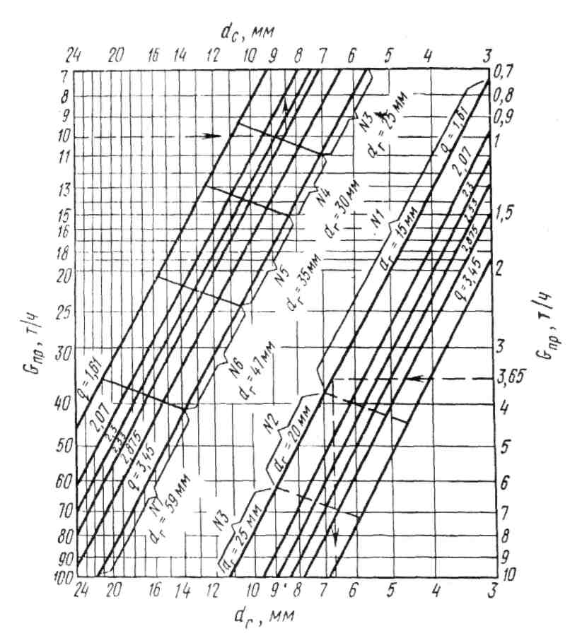

Рисунок 6.1 – Номограма для вибору елеватора

7 РОЗРАХУНОК СИСТЕМИ ВЕНТИЛЯЦІЇ

В житлових будинках застосовують канальну природну витяжну вентиляцію. Канальною називається система, в якій подача зовнішнього повітря або видалення забрудненого здійснюється по спеціальних каналах, передбачених в конструкціях будівель або приставним повітроводам. Повітря в цих системах перемішається внаслідок різниці тисків зовнішнього і внутрішнього повітря.
В даний час виготовляють спеціальні вентиляційні панелі або блоки з каналами круглого, прямокутного або овального перерізу.
Найбільш раціональною формою перерізу каналу і повітроводу слід вважати круглу, оскільки в порівнянні з іншими формами вона при тій же площі має менший периметр, а отже, і меншу величину опору тертя.
Розрахунковий гравітаційний тиск для канальних систем вентиляції визначають при температурі зовнішнього повітря + 5 ºС, вважаючи, що при вищих зовнішніх температурах, коли природний тиск стає незначним, додатковий повітрообмін можна отримувати, відкриваючи кватирки, фрамуги

, (7.1)

де h_{і} - висота повітряного стовпа від центру витяжного отвору до виходу з витяжної шахти, м.
- щільність повітря при зовнішній і внутрішній температурі в приміщенні, кг/м³.
Аеродинамічний розрахунок повітроводів виконують по номограмі, [9], [10], (рис 7.1). Щоб скористатися таблицею або номограмою для розрахунку каналів прямокутного перерізу, необхідно попередньо визначити відповідну величину еквівалентного діаметра, тобто такого діаметра круглого повітроводу, при якому для тієї ж швидкості руху повітря, як і у прямокутному, питомі втрати тиску на тертя були б рівні.

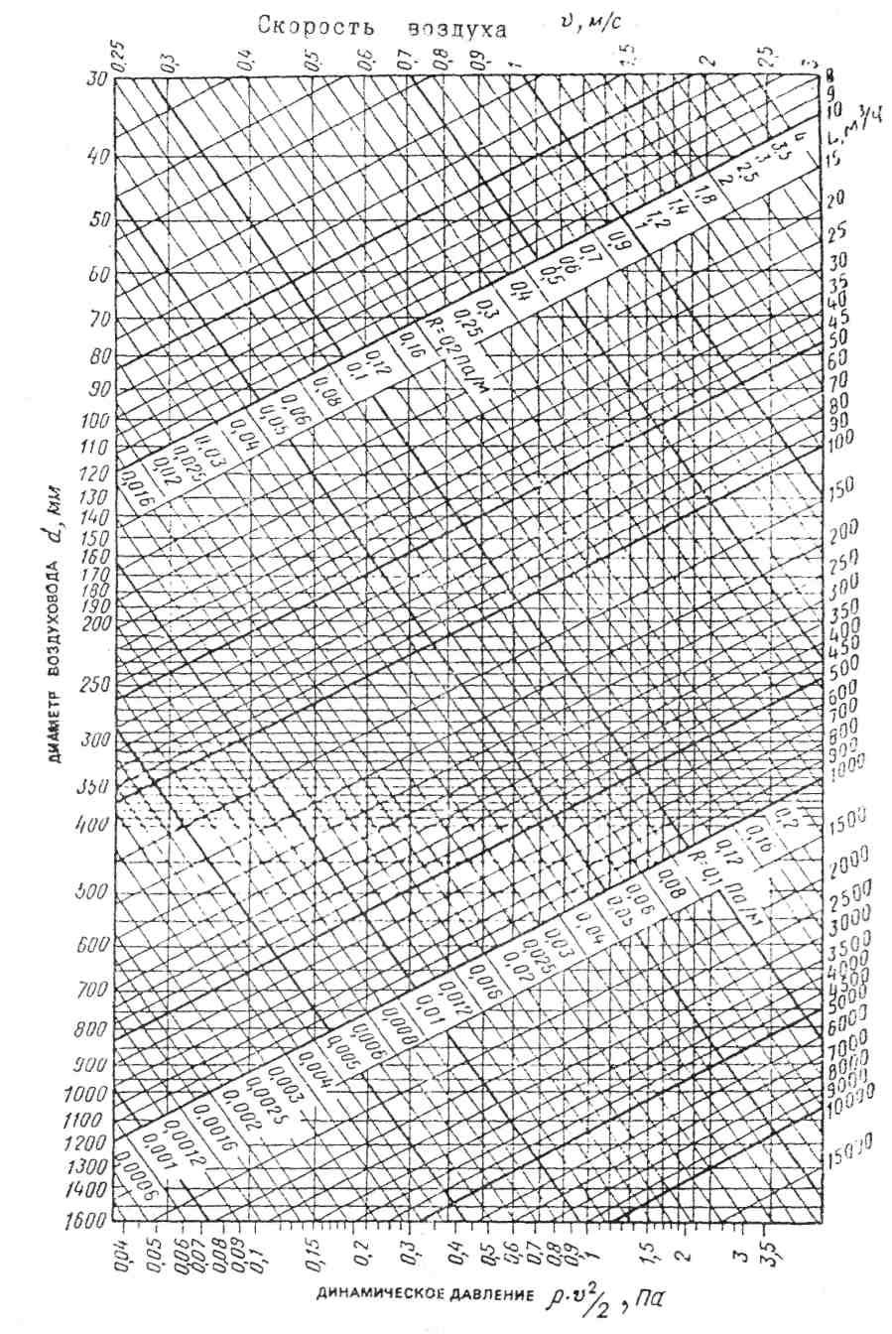
Рисунок 7.1 – Номограма для розрахунку круглих стальних повітроводів

d_{е} = 2∙ a ∙ b/ (a + b), (7.2)

де a, b - розміри сторін прямокутного повітроводу.
Швидкість руху повітря в каналах

w = L / 3600 ∙f, (7.3)

де f - площа перерізу каналу, м;
L - об’єм вентиляційного повітря, м³/год.
Втрати тиску в місцевих опорах

Z = Р_{д} · ∑ξ, (7.4)

Значення втрат тиску на тертя з урахуванням коефіцієнта шорсткості (β)

R_{l} = R· l · β. (7.5)

Розрахунок виконується у вигляді таблиці (таблиця 7.1).
Таблиця 7.1 - Розрахунок природної вентиляції.
Номер ділянки, N | Об’єм вентиляційного повітря, L, м³/год | Довжина ділянки l, м | Розмір каналу, а х b, мм х мм | Еквівалентний діаметр d_{э}, м | Площа перерізу каналу f, м² | Швидкість руху повітря, ω, м/с | Втрата тиску на тертя на 1м повітроводу, R, Па/м | Втрата тиску на тертя по всій довжині R·l, Па | Динамічний тиск Рд, Па | Сума коефіцієнтів місцевих опорів, Σξ | Втрати тиску в місцевих опорах, Z  Z, Па | Сума втрат (R·l·β+Z), Па | Ескіз місцевих опорів
1 | 2 | 3 | 4 | 5 | 6 | 7 | 8 | 9 | 10 | 11 | 12 | 13 | 14

Для нормальної роботи системи природної вентиляції необхідно щоб сума втрат на тертя з врахуванням шорсткості і на місцеві опори була менше природного тиску на 10 -15 %.
Приклад типового розрахунку

Таблиця 7.2 - Розрахунок природної вентиляції.

Номер ділянки, N | Об’єм вентиляційного повітря, L, м³/год | Довжина ділянки l, м | Розмір каналу, а х b, мм х мм | Еквівалентний діаметр d_{э}, м | Площа перерізу каналу f, м² | Швидкість руху повітря, ω, м/с | Втрата тиску на тертя на 1м повітроводу, R, Па/м | Втрата тиску на тертя по всій довжині R·l, Па | Динамічний тиск Рд, Па | Сума коефіцієнтів місцевих опорів, Σξ | Втрати тиску в місцевих опорах, Z  Z, Па | Сума втрат (R·l·β+Z), Па | Ескіз місцевих опорів
Для кухонь
3 | 70 | 2,5 | 200*200 | 0,2 | 0,04 | 0,6 | 0,035 | 0,0875 | 0,2 | 3,3 | 0,66 | 0,76 | Решітка, зонт
2 | 60 | 5,5 | 150*200 | 0,17 | 0,03 | 0,7 | 0,07 | 0,385 | 0,3 | 3,3 | 0,99 | 1,44 | Решітка, зонт
1 | 68 | 8,5 | 150*200 | 0,17 | 0,03 | 0,8 | 0,075 | 0,6375 | 0,38 | 3,3 | 1,254 | 2,01 | Решітка, зонт
Для санвузлів
3а | 50 | 3 | 150*200 | 0,17 | 0,03 | 0,6 | 0,045 | 0,135 | 0,2 | 3,3 | 0,66 | 0,82 | Решітка, зонт
2а | 60 | 6 | 150*200 | 0,17 | 0,03 | 0,7 | 0,07 | 0,42 | 0,3 | 3,3 | 0,99 | 1,48 | Решітка, зонт
1а | 52 | 9 | 150*150 | 0,15 | 0,0225 | 0,8 | 0,09 | 0,81 | 0,38 | 3,3 | 1,254 | 2,22 | Решітка, зонт

ПЕРЕЛІК ДЖЕРЕЛ ПОСИЛАНЬ

- ДСТУ Б В.2.6-189:2013 «Методи вибору теплоізоляційного матеріалу для утеплення будівель». Київ. Мінрегіон України, 2014.
2. ДБН В.2.6 – 31: 2016 «Теплова ізоляція будівель». Міністерство регіонального розвитку, будівництва та житлово-комунального господарства України, Київ. 2017.
3. ДСТУ - Н Б В.1.1-27:2010 Захист від небезпечних геологічних процесів, шкідливих експлуатаційних впливів, від пожежі. Будівельна кліматологія. Київ. Міністерство регіонального розвитку та будівництва України, 2011.
4. www. ursa.com.ua.
5. ДБН В.2.5-67:2013 Опалення, вентиляція та кондиціонування. Міністерство регіонального розвитку, будівництва та житлово-комунального господарства України, Київ. 2013.
6. ДБН В.2.2-15-2005 Будинки і споруди. Житлові будинки. Основні положення. Державний комітет України з будівництва та архітектури, Київ, 2005.
7. ДБН В.2.6 – 31: 2006 Конструкції будинків і споруд “Теплова ізоляція будівель” зі зміною № 1 від 1 липня 2013 р.: Мінбуд України, Київ, 2006.
8. ДСТУ Б EN 15251:2011 Розрахункові параметри мікроклімату приміщень для проектування та оцінки енергетичних характеристик будівель по відношенню до якості повітря, теплового комфорту, освітлення та акустики (IEN 15251:2007, IDT).
- Тихомиров К.В. Теплотехника, теплогазоснабжение и вентиляция. -М.: Стройиздат, 1981г.
- Богословский В.Н. Отопление и вентиляция.-М.: Стройиздат, 1980г.
- Справочник проектировщика. Часть 1, Отопление М.: Стройиздат, 1990г.

ВИСНОВКИ

В даному курсовому проекті запроектована система водяного опалення з штучною циркуляцією житлового триповерхового будинку, розташованого в місті Миколаїв.
Запроектована водяна, централізована, вертикальна, однотрубна, проточна, тупикова система опалення з верхнім розгалуженням магістральних трубопроводів.
Виконані теплотехнічні розрахунки, розрахунок тепловтрат, гідравлічний розрахунок системи опалення. Розрахунки виконані з використанням сучасних будівельних норм і правил та державних стандартів.
Як утеплювач прийнятий для всіх зовнішніх конструкцій сучасний теплоізоляційний матеріал – плити типу URSA FDP 2/V та URSA XPS з коефіцієнтом теплопровідності λ_{ут}= 0,035 Вт/м.К.
До установки прийняті опалювальні прилади чавунні секційні типу М140-98 з площею однієї секції f_{о} = 0,24 м², q_{ном}= 725 Вт/м.
Втрати тиску в системі опалення складають 7228,15 Па, наявний циркуляційний тиск на тепловому пункті рівний 8467,5 Па, що забезпечує нормальну роботу системи, із запасом 14 % на невраховані втрати.
Для забезпечення циркуляції в місцевій системі опалення служить елеватор № 1 з діаметром сопла d_{c} = 4,8 мм і діаметром горловини d_{г} = 15мм.
У будівлі передбачена канальна система вентиляції з природним рухом повітря, що видаляється. Система вентиляції розрахована для кухонь та санвузлів.
У графічній частині проекту представлені плани: типового поверху, горища і підвалу з трубопроводами системи опалення, розріз з системою вентиляції, схема теплового пункту, а також система опалення в аксонометрії.

ДОДАТОК А

РОЗРАХУНКОВІ ТЕПЛОФІЗИЧНІ ХАРАКТЕРИСТИКИ БУДІВЕЛЬНИХ МАТЕРІАЛІВ

Ч.ч. | Назва матеріалу | Характеристика в сухому стані |  |  | Розрахунковий вміст вологи за масою в умовах експлуатації w, % |  | Розрахункові характеристики в умовах експлуатації
Ч.ч. | Назва матеріалу | густина ρ₀, кг/м³ | питома теплоємність с₀, кДж/(кг∙К) | теплопровідність  λ₀,  Вт/(м∙К) |  |  | теплопровідність λ_{р}, Вт/(м∙К) |  | коефіцієнт теплозасвоєння s, Вт/(м²∙К) |  | коефіцієнт паропроникності μ, мг/(м∙год∙Па)
 |  |  |  |  | А | Б | А | Б | А | Б | А, Б
1 | 2 | 3 | 4 | 5 | 6 | 7 | 8 | 9 | 10 | 11 | 12
1 ТЕПЛОІЗОЛЯЦІЙНІ МАТЕРІАЛИ
1.1 Волокнисті матеріали
1 | Вироби теплоізоляційні з мінеральної вати на основі базальтового волокна | 30 | 0,84 | 0,039 | 0,5 | 1,0 | 0,046 | 0,050 | 0,29 | 0,31 | 0,55
1 |  | 40 | 0,84 | 0,039 | 0,5 | 1,0 | 0,046 | 0,049 | 0,34 | 0,35 | 0,53
1 |  | 50 | 0,84 | 0,038 | 0,5 | 1,0 | 0,044 | 0,048 | 0,37 | 0,39 | 0,52
1 |  | 75 | 0,84 | 0,037 | 0,5 | 1,0 | 0,043 | 0,047 | 0,45 | 0,48 | 0,50
1 |  | 100 | 0,84 | 0,038 | 0,5 | 1,0 | 0,044 | 0,048 | 0,53 | 0,56 | 0,47
1 |  | 125 | 0,84 | 0,038 | 0,5 | 1,0 | 0,045 | 0,049 | 0,59 | 0,63 | 0,43
1 |  | 150 | 0,84 | 0,039 | 0,5 | 1,0 | 0,048 | 0,050 | 0,67 | 0,69 | 0,38
1 |  | 175 | 0,84 | 0,039 | 0,5 | 1,0 | 0,049 | 0,052 | 0,73 | 0,76 | 0,35
1 |  | 200 | 0,84 | 0,040 | 0,5 | 1,0 | 0,050 | 0,053 | 0,79 | 0,83 | 0,31
1 |  | 225 | 0,84 | 0,040 | 0,5 | 1,0 | 0,050 | 0,054 | 0,84 | 0,88 | 0,30
2 | Вироби теплоізоляційні з мінеральної вати на основі скляного штапельного волокна | 10 | 0,84 | 0,044 | 1 | 3 | 0,055 | 0,057 | 0,19 | 0,20 | 0,70
2 |  | 15 | 0,84 | 0,040 | 1 | 3 | 0,050 | 0,052 | 0,22 | 0,23 | 0,65
2 |  | 20 | 0,84 | 0,037 | 1 | 3 | 0,047 | 0,050 | 0,25 | 0,27 | 0,60
2 |  | 35 | 0,84 | 0,035 | 1 | 3 | 0,044 | 0,047 | 0,31 | 0,34 | 0,53
2 |  | 70 | 0,84 | 0,032 | 1 | 3 | 0,042 | 0,045 | 0,43 | 0,47 | 0,45
Продовження таблиці А
1 | 2 | 3 | 4 | 5 | 6 | 7 | 8 | 9 | 10 | 11 | 12
1.2 Полімерні матеріали
3 | Вироби зі спіненого пінополістиролу | 15 | 1,34 | 0,040 | 2 | 10 | 0,045 | 0,055 | 0,28 | 0,33 | 0,05
3 | Вироби зі спіненого пінополістиролу | 25 | 1,34 | 0,038 | 2 | 10 | 0,043 | 0,053 | 0,34 | 0,40 | 0,05
3 | Вироби зі спіненого пінополістиролу | 35 | 1,34 | 0,037 | 2 | 10 | 0,041 | 0,050 | 0,40 | 0,46 | 0,05
3 | Вироби зі спіненого пінополістиролу | 50 | 1,34 | 0,034 | 2 | 10 | 0,040 | 0,045 | 0,46 | 0,53 | 0,05
4 | Вироби із екструдованого пінополістиролу | 30 | 1,45 | 0,034 | 0,5 | 1 | 0,035 | 0,036 | 0,34 | 0,34 | 0,008
4 | Вироби із екструдованого пінополістиролу | 35 | 1,45 | 0,035 | 0,5 | 1 | 0,036 | 0,037 | 0,37 | 0,38 | 0,008
5 | Вироби з жорсткого пінополіуретану | 40 | 1,47 | 0,029 | 2 | 5 | 0,040 | 0,040 | 0,40 | 0,42 | 0,05
5 | Вироби з жорсткого пінополіуретану | 60 | 1,47 | 0,035 | 2 | 5 | 0,041 | 0,041 | 0,53 | 0,55 | 0,05
5 | Вироби з жорсткого пінополіуретану | 80 | 1,47 | 0,041 | 2 | 5 | 0,050 | 0,050 | 0,67 | 0,70 | 0,05
6 | Плити з резольно-формальде-гідного пінопласту | 40 | 1,68 | 0,038 | 5 | 20 | 0,041 | 0,060 | 0,48 | 0,66 | 0,23
6 | Плити з резольно-формальде-гідного пінопласту | 50 | 1,68 | 0,041 | 5 | 20 | 0,050 | 0,064 | 0,59 | 0,77 | 0,23
6 | Плити з резольно-формальде-гідного пінопласту | 100 | 1,68 | 0,047 | 5 | 20 | 0,052 | 0,076 | 0,85 | 1,18 | 0,15
7 | Вироби зі спіненої карбамідно-формальдегідної смоли | 15 | 1,68 | 0,047 | 7 | 30 | 0,058 | 0,064 | 0,27 | 0,34 | 0,51
7 | Вироби зі спіненої карбамідно-формальдегідної смоли | 25 | 1,68 | 0,043 | 7 | 30 | 0,063 | 0,074 | 0,36 | 0,47 | 0,42
7 | Вироби зі спіненої карбамідно-формальдегідної смоли | 30 | 1,68 | 0,041 | 7 | 30 | 0,070 | 0,085 | 0,42 | 0,56 | 0,40
8 | Вироби зі спіненого пінополіетилену | 30 | 1,34 | 0,043 | 2 | 5 | 0,044 | 0,047 | 0,30 | 0,33 | 0,02
8 | Вироби зі спіненого пінополіетилену | 50 | 1,34 | 0,039 | 2 | 5 | 0,042 | 0,045 | 0,38 | 0,41 | 0,02
9 | Вироби зі спіненого хімічно зшитого пінополіетилену | 30 | 1,34 | 0,038 | 2 | 5 | 0,042 | 0,043 | 0,38 | 0,40 | 0,02
1.3 Вироби з природної органічної та неорганічної сировини
10 | Вироби перлітофосфогельові | 200 | 1,05 | 0,064 | 3 | 12 | 0,070 | 0,090 | 1,10 | 1,43 | 0,23
10 | Вироби перлітофосфогельові | 300 | 1,05 | 0,076 | 3 | 12 | 0,080 | 0,120 | 1,43 | 2,02 | 0,20
11 | Блоки полістиролбетонні стінові | 200 | 1,06 | 0,065 | 4 | 8 | 0,070 | 0,080 | 1,12 | 1,28 | 0,12
11 | Блоки полістиролбетонні стінові | 300 | 1,06 | 0,085 | 4 | 8 | 0,090 | 0,110 | 1,55 | 1,83 | 0,10
11 | Блоки полістиролбетонні стінові | 600 | 1,06 | 0,145 | 4 | 8 | 0,175 | 0,200 | 3,07 | 3,49 | 0,068
12 | Вироби теплоізоляційні перліто-цементні та перлітогіпсові | 300 | 0,84 | 0,075 | 10 | 15 | 0,098 | 0,108 | 0,92 | 1,26 | 0,198
12 | Вироби теплоізоляційні перліто-цементні та перлітогіпсові | 450 | 0,84 | 0,086 | 10 | 15 | 0,118 | 0,202 | 1,89 | 2,63 | 0,18
Продовження таблиці А
1 | 2 | 3 | 4 | 5 | 6 | 7 | 8 | 9 | 10 | 11 | 12
13 | Вироби перлітобентонітові теплоізоляційні | 250 | 0,84 | 0,072 | 10 | 15 | 0,083 | 0,091 | 1,38 | 1,55 | 0,20
13 | Вироби перлітобентонітові теплоізоляційні | 300 | 0,84 | 0,082 | 10 | 15 | 0,098 | 0,110 | 1,64 | 1,85 | 0,15
13 | Вироби перлітобентонітові теплоізоляційні | 400 | 0,84 | 0,110 | 10 | 15 | 0,140 | 0,160 | 2,26 | 2,59 | 0,10
14 | Целюлозний утеплювач | 35 | 0,84 | 0,039 | 14 | 20 | 0,045 | 0,048 | 0,41 | 0,45 | 0,35
14 | Целюлозний утеплювач | 50 | 0,84 | 0,039 | 14 | 21 | 0,048 | 0,052 | 0,50 | 0,57 | 0,34
14 | Целюлозний утеплювач | 65 | 0,84 | 0,041 | 15 | 22 | 0,052 | 0,056 | 0,60 | 0,68 | 0,34
14 | Целюлозний утеплювач | 100 | 0,84 | 0,056 | 16 | 24 | 0,066 | 0,070 | 0,85 | 0,97 | 0,33
15 | Вироби цементополістирольні | 250 | 0,84 | 0,066 | 4 | 8 | 0,09 | 0,1 | 1,29 | 1,45 | 0,1
15 | Вироби цементополістирольні | 300 | 0,84 | 0,076 | 4 | 8 | 0,10 | 0,11 | 1,53 | 1,74 | 0,095
15 | Вироби цементополістирольні | 400 | 0,84 | 0,096 | 4 | 8 | 0,12 | 0,15 | 2,02 | 2,33 | 0,08
15 | Вироби цементополістирольні | 500 | 0,84 | 0,116 | 4 | 8 | 0,14 | 0,19 | 2,53 | 2,95 | 0,070
15 | Вироби цементополістирольні | 550 | 0,84 | 0,126 | 4 | 8 | 0,15 | 0,21 | 2,78 | 3,28 | 0,068
16 | Вироби перлітобітумні теплоізоляційні | 300 | 1,68 | 0,087 | 1 | 2 | 0,09 | 0,099 | 1,84 | 1,95 | 0,04
16 | Вироби перлітобітумні теплоізоляційні | 400 | 1,68 | 0,111 | 1 | 2 | 0,12 | 0,13 | 2,45 | 2,59 | 0,04
17 | Піноскло | 120 | 0,84 | 0,045 | 0,5 | 1 | 0,053 | 0,054 | 0,63 | 0,65 | 0,002
18 | Блоки кремнезитоцементні | 300 | 0,84 | 0,073 | 3 | 6 | 0,08 | 0,086 | 1,30 | 1,43 | 0,29
18 | Блоки кремнезитоцементні | 400 | 0,84 | 0,083 | 3 | 6 | 0,09 | 0,096 | 1,59 | 1,75 | 0,23
18 | Блоки кремнезитоцементні | 500 | 0,84 | 0,093 | 3 | 6 | 0,10 | 0,11 | 1,87 | 2,1 | 0,17
19 | Вироби з арболіту на портландцементі | 300 | 2,30 | 0,07 | 10 | 15 | 0,11 | 0,14 | 2,56 | 2,99 | 0,30
19 | Вироби з арболіту на портландцементі | 400 | 2,30 | 0,08 | 10 | 15 | 0,13 | 0,16 | 3,21 | 3,70 | 0,26
19 | Вироби з арболіту на портландцементі | 600 | 2,30 | 0,12 | 10 | 15 | 0,18 | 0,23 | 4,63 | 5,43 | 0,11
19 | Вироби з арболіту на портландцементі | 800 | 2,30 | 0,16 | 10 | 15 | 0,24 | 0,3 | 6,17 | 7,16 | 0,11
20 | Плити теплоізоляційні очеретян | 200 | 2,30 | 0,06 | 10 | 15 | 0,07 | 0,09 | 1,67 | 1,96 | 0,49
20 | Плити теплоізоляційні очеретян | 300 | 2,30 | 0,07 | 10 | 15 | 0,09 | 0,14 | 2,31 | 2,99 | 0,45
21 | Плити деревноволокнисті та деревностружкові | 200 | 2,30 | 0,06 | 10 | 12 | 0,07 | 0,08 | 1,67 | 1,81 | 0,24
 | Плити деревноволокнисті та деревностружкові | 400 | 2,30 | 0,08 | 10 | 12 | 0,11 | 0,13 | 2,95 | 3,26 | 0,19
 |  | 600 | 2,30 | 0,11 | 10 | 12 | 0,13 | 0,16 | 3,93 | 4,43 | 0,13
 |  | 800 | 2,30 | 0,13 | 10 | 12 | 0,19 | 0,23 | 5,49 | 6,13 | 0,12
 |  | 1000 | 2,30 | 0,15 | 10 | 12 | 0,23 | 0,29 | 6,75 | 7,7 | 0,12
Продовження таблиці А
1 | 2 | 3 | 4 | 5 | 6 | 7 | 8 | 9 | 10 | 11 | 12
1.4 Бетони теплоізоляційні
22 | Бетони ніздрюваті | 200 | 0,84 | 0,055 | 4 | 6 | 0,069 | 0,074 | 1,01 | 1,09 | 0,28
22 | Бетони ніздрюваті | 250 | 0,84 | 0,065 | 4 | 6 | 0,078 | 0,088 | 1,20 | 1,32 | 0,28
22 | Бетони ніздрюваті | 300 | 0,84 | 0,080 | 4 | 6 | 0,09 | 0,10 | 1,41 | 1,54 | 0,26
22 | Бетони ніздрюваті | 350 | 0,84 | 0,090 | 4 | 6 | 0,10 | 0,12 | 1,60 | 1,83 | 0,24
23 | Вермикулітобетон | 400 | 0,84 | 0,09 | 8 | 13 | 0,11 | 0,13 | 1,94 | 2,29 | 0,19
23 | Вермикулітобетон | 600 | 0,84 | 0,14 | 8 | 13 | 0,16 | 0,17 | 2,87 | 3,21 | 0,15
23 | Вермикулітобетон | 800 | 0,84 | 0,21 | 8 | 13 | 0,23 | 0,26 | 3,97 | 4,58 | 0,12
1.5 Матеріали теплоізоляційні засипні
24 | Щебінь перлітовий | 300 | 0,84 | 0,112 | 1 | 2 | 0,115 | 0,12 | 1,42 | 1,51 | 0,26
25 | Гравій шлаковий | 300 | 0,84 | 0,112 | 1 | 3 | 0,12 | 0,13 | 1,56 | 1,65 | 0,22
26 | Щебінь шлаковий | 350 | 0,84 | 0,162 | 1 | 3 | 0,17 | 0,19 | 2,00 | 2,16 | 0,21
27 | Вермикулітова засипка | 100 | 0,84 | 0,055 | 1 | 3 | 0,067 | 0,08 | 0,66 | 0,75 | 0,3
27 | Вермикулітова засипка | 150 | 0,84 | 0,060 | 1 | 3 | 0,074 | 0,098 | 0,84 | 1,02 | 0,26
27 | Вермикулітова засипка | 200 | 0,84 | 0,065 | 1 | 3 | 0,08 | 0,105 | 1,01 | 1,16 | 0,23
27 | Вермикулітова засипка | 250 | 0,84 | 0,070 | 2 | 3 | 0,09 | 0,11 | 1,20 | 1,39 | 0,20
28 | Гравій керамзитовий | 200 | 0,84 | 0,009 | 2 | 3 | 0,11 | 0,12 | 1,22 | 1,3 | 0,27
 | Гравій керамзитовий | 300 | 0,84 | 0,11 | 2 | 3 | 0,12 | 0,13 | 1,56 | 1,66 | 0,25
 |  | 400 | 0,84 | 0,12 | 2 | 3 | 0,13 | 0,14 | 1,87 | 1,99 | 0,24
 |  | 600 | 0,84 | 0,14 | 2 | 3 | 0,17 | 0,19 | 2,62 | 2,83 | 0,23
 |  | 600 | 0,84 | 0,14 | 2 | 3 | 0,17 | 0,2 | 2,62 | 2,91 | 0,23
 |  | 800 | 0,84 | 0,18 | 2 | 3 | 0,21 | 0,23 | 3,36 | 3,6 | 0,21
29 | Щебінь шлакопемзовий | 400 | 0,84 | 0,12 | 2 | 3 | 0,14 | 0,16 | 1,94 | 2,12 | 0,26
 |  | 500 | 0,84 | 0,14 | 2 | 3 | 0,16 | 0,19 | 2,32 | 2,59 | 0,25
 |  | 600 | 0,84 | 0,15 | 2 | 3 | 0,18 | 0,21 | 2,70 | 2,98 | 0,24
 |  | 700 | 0,84 | 0,16 | 2 | 3 | 0,19 | 0,23 | 2,99 | 3,37 | 0,23
 |  | 800 | 0,84 | 0,18 | 2 | 3 | 0,21 | 0,26 | 3,36 | 3,83 | 0,22
30 | Крихта з піноскла | 80 | 0,84 | 0,06 | 0,5 | 1,0 | 0,070 | 0,071 | 0,60 | 0,62 | 0,28
31 | Пісок для будівельних робіт | 1600 | 0,84 | 0,35 | 1 | 2 | 0,47 | 0,58 | 6,95 | 7,91 | 0,17
Продовження таблиці А
1 | 2 | 3 | 4 | 5 | 6 | 7 | 8 | 9 | 10 | 11 | 12
1.6 Розчини теплоізоляційні
32 | Розчини цементно-перлітові | 600 | 0,84 | 0,14 | 10 | 15 | 0,19 | 0,23 | 3,24 | 3,84 | 0,17
32 | Розчини цементно-перлітові | 800 | 0,84 | 0,16 | 7 | 12 | 0,21 | 0,26 | 3,73 | 4,51 | 0,16
32 | Розчини цементно-перлітові | 1000 | 0,84 | 0,21 | 7 | 12 | 0,26 | 0,30 | 4,64 | 5,42 | 0,15
33 | Розчини гіпсоперлітові | 400 | 0,84 | 0,09 | 6 | 10 | 0,13 | 0,15 | 2,03 | 2,35 | 0,53
33 | Розчини гіпсоперлітові | 500 | 0,84 | 0,12 | 6 | 10 | 0,15 | 0,19 | 2,44 | 2,95 | 0,43
34 | Розчини цементно-кремнезитові | 200 | 0,84 | 0,063 | 4 | 8 | 0,072 | 0,08 | 1,03 | 1,17 | 0,35
34 | Розчини цементно-кремнезитові | 300 | 0,84 | 0,073 | 4 | 8 | 0,082 | 0,09 | 1,34 | 1,52 | 0,29
35 | Розчини цементно-шлакові | 1200 | 0,84 | 0,35 | 2 | 4 | 0,47 | 0,58 | 6,16 | 7,15 | 0,14
35 | Розчини цементно-шлакові | 1400 | 0,84 | 0,41 | 2 | 4 | 0,52 | 0,64 | 7,0 | 8,11 | 0,11
36 | Розчини цементно-пінополі-стирольні | 600 | 0,84 | 0,10 | 4 | 10 | 0,12 | 0,17 | 2,33 | 3,06 | 0,07
37 | Вироби на основі перліту | 320 | 0,84 | 0,076 | 5 | 8,5 | 0,091 | 0,095 | 1,49 | 1,63 | 0,1
37 | Вироби на основі перліту | 330 | 0,84 | 0,080 | 7,5 | 11,5 | 0,096 | 0,104 | 1,63 | 1,82 | 0,09
37 | Вироби на основі перліту | 370 | 0,84 | 0,096 | 3,5 | 7,0 | 0,107 | 0,115 | 1,69 | 1,87 | 0,07
37 | Вироби на основі перліту | 450 | 0,84 | 0,106 | 6,5 | 11 | 0,13 | 0,14 | 2,14 | 2,44 | 0,07
2 КОНСТРУКЦІИНО-ТЕПЛОІЗОЛЯЦІИНІ МАТЕРІАЛИ
2.1 Бетони ніздрюваті
38 | Бетони ніздрюваті | 300 | 0,84 | 0,080 | 4 | 6 | 0,09 | 0,10 | 1,41 | 1,54 | 0,26
38 | Бетони ніздрюваті | 350 | 0,84 | 0,090 | 4 | 6 | 0,10 | 0,12 | 1,60 | 1,83 | 0,24
38 | Бетони ніздрюваті | 400 | 0,84 | 0,10 | 4 | 6 | 0,11 | 0,13 | 1,84 | 2,1 | 0,23
38 | Бетони ніздрюваті | 500 | 0,84 | 0,12 | 4 | 6 | 0,15 | 0,16 | 2,38 | 2,48 | 0,20
38 | Бетони ніздрюваті | 600 | 0,84 | 0,14 | 4 | 6 | 0,16 | 0,18 | 2,65 | 2,9 | 0,17
38 | Бетони ніздрюваті | 700 | 0,84 | 0,18 | 6 | 8 | 0,24 | 0,27 | 3,66 | 3,98 | 0,16
38 | Бетони ніздрюваті | 800 | 0,84 | 0,21 | 6 | 8 | 0,27 | 0,30 | 4,16 | 4,51 | 0,14
38 | Бетони ніздрюваті | 900 | 0,84 | 0,24 | 6 | 8 | 0,33 | 0,36 | 4,82 | 5,23 | 0,12
38 | Бетони ніздрюваті | 1000 | 0,84 | 0,29 | 8 | 12 | 0,38 | 0,44 | 5,72 | 6,59 | 0,11
38 | Бетони ніздрюваті | 1100 | 0,84 | 0,34 | 10 | 15 | 0,45 | 0,51 | 6,74 | 7,74 | 0,1
38 | Бетони ніздрюваті | 1200 | 0,84 | 0,38 | 10 | 15 | 0,49 | 0,55 | 7,37 | 8,48 | 0,09
Продовження таблиці А
1 | 2 | 3 | 4 | 5 | 6 | 7 | 8 | 9 | 10 | 11 | 12
39 | Газо- та пінозолобетон | 1000 | 0,84 | 0,23 | 15 | 22 | 0,44 | 0,5 | 6,86 | 8,01 | 0,098
39 | Газо- та пінозолобетон | 1200 | 0,84 | 0,29 | 15 | 22 | 0,52 | 0,58 | 8,17 | 9,46 | 0,075
2.2 Бетони легкі
40 | Керамзитобетон на керамзитовому піску | 600 | 0,84 | 0,16 | 5 | 10 | 0,20 | 0,26 | 3,03 | 3,78 | 0,26
40 | Керамзитобетон на керамзитовому піску | 800 | 0,84 | 0,21 | 5 | 10 | 0,24 | 0,31 | 3,83 | 4,77 | 0,19
40 | Керамзитобетон на керамзитовому піску | 1000 | 0,84 | 0,27 | 5 | 10 | 0,33 | 0,41 | 5,03 | 6,13 | 0,14
40 | Керамзитобетон на керамзитовому піску | 1200 | 0,84 | 0,36 | 5 | 10 | 0,44 | 0,52 | 6,36 | 7,57 | 0,11
40 | Керамзитобетон на керамзитовому піску | 1400 | 0,84 | 0,47 | 5 | 10 | 0,56 | 0,65 | 7,75 | 9,14 | 0,098
 |  | 1600 | 0,84 | 0,58 | 5 | 10 | 0,67 | 0,79 | 9,06 | 10,77 | 0,09
 |  | 1800 | 0,84 | 0,66 | 5 | 10 | 0,80 | 0,92 | 10,5 | 12,33 | 0,09
41 | Керамзитобетон на кварцовому піску з поризацією | 800 | 0,84 | 0,23 | 4 | 8 | 0,29 | 0,35 | 4,13 | 4,9 | 0,075
 | Керамзитобетон на кварцовому піску з поризацією | 1000 | 0,84 | 0,33 | 4 | 8 | 0,41 | 0,47 | 5,49 | 6,35 | 0,075
 |  | 1200 | 0,84 | 0,41 | 4 | 8 | 0,52 | 0,58 | 6,77 | 7,72 | 0,075
42 | Керамзитобетон на перлітовому піску | 800 | 0,84 | 0,22 | 9 | 13 | 0,29 | 0,35 | 4,54 | 5,32 | 0,17
 | Керамзитобетон на перлітовому піску | 1000 | 0,84 | 0,28 | 9 | 13 | 0,35 | 0,41 | 5,57 | 6,43 | 0,15
43 | Керамзитошлакобетон | 1000 | 0,84 | 0,25 | 4 | 8 | 0,33 | 0,41 | 5,06 | 5,91 | 0,15
44 | Перлітобетон | 600 | 0,84 | 0,12 | 10 | 15 | 0,19 | 0,23 | 3,24 | 3,84 | 0,3
 |  | 800 | 0,84 | 0,16 | 10 | 15 | 0,27 | 0,33 | 4,45 | 5,32 | 0,26
 |  | 1000 | 0,84 | 0,22 | 10 | 15 | 0,33 | 0,38 | 5,5 | 6,38 | 0,19
 |  | 1200 | 0,84 | 0,29 | 10 | 15 | 0,44 | 0,5 | 6,96 | 8,01 | 0,15
45 | Шлакопемзобетон | 1000 | 0,84 | 0,23 | 5 | 8 | 0,31 | 0,37 | 4,87 | 5,63 | 0,11
 |  | 1200 | 0,84 | 0,29 | 5 | 8 | 0,37 | 0,44 | 5,83 | 6,73 | 0,11
 |  | 1400 | 0,84 | 0,35 | 5 | 8 | 0,44 | 0,52 | 6,87 | 7,9 | 0,098
 |  | 1600 | 0,84 | 0,41 | 5 | 8 | 0,52 | 0,63 | 7,98 | 9,29 | 0,09
46 | Бетон на доменних гранульованих шлаках | 1200 | 0,84 | 0,35 | 5 | 8 | 0,47 | 0,52 | 6,57 | 7,31 | 0,11
 | Бетон на доменних гранульованих шлаках | 1400 | 0,84 | 0,41 | 5 | 8 | 0,52 | 0,58 | 7,46 | 8,34 | 0,098
 |  | 1600 | 0,84 | 0,47 | 5 | 8 | 0,58 | 0,64 | 8,43 | 9,37 | 0,09
47 | Бетон на зольному гравії | 1000 | 0,84 | 0,24 | 5 | 8 | 0,30 | 0,35 | 4,79 | 5,48 | 0,12
47 | Бетон на зольному гравії | 1200 | 0,84 | 0,35 | 5 | 8 | 0,41 | 0,47 | 6,14 | 6,95 | 0,11
47 | Бетон на зольному гравії | 1400 | 0,84 | 0,47 | 5 | 8 | 0,52 | 0,58 | 7,46 | 8,34 | 0,09
Продовження таблиці А
1 | 2 | 3 | 4 | 5 | 6 | 7 | 8 | 9 | 10 | 11 | 12
2.3 Вироби гіпсові
48 | Плити з гіпсу | 1000 | 0,84 | 0,23 | 4 | 6 | 0,29 | 0,35 | 4,62 | 5,28 | 0,11
48 | Плити з гіпсу | 1200 | 0,84 | 0,35 | 4 | 6 | 0,41 | 0,47 | 6,01 | 6,7 | 0,1
49 | Листи гіпсокартонні | 800 | 0,84 | 0,15 | 4 | 6 | 0,19 | 0,21 | 3,34 | 3,66 | 0,075
2.4 Вироби бетонні
50 | Блоки кремнезитоцементні | 700 | 0,84 | 0,2 | 4 | 8 | 0,21 | 0,23 | 3,28 | 3,63 | 0,19
50 | Блоки кремнезитоцементні | 800 | 0,84 | 0,21 | 4 | 8 | 0,22 | 0,24 | 3,59 | 4,05 | 0,17
50 | Блоки кремнезитоцементні | 1000 | 0,84 | 0,23 | 4 | 8 | 0,23 | 0,27 | 4,28 | 4,81 | 0,13
50 | Блоки кремнезитоцементні | 1200 | 0,84 | 0,25 | 4 | 8 | 0,27 | 0,29 | 4,87 | 5,45 | 0,11
2.5 Деревина та вироби з неї
51 | Сосна та ялина поперек волокон | 500 | 2,3 | 0,09 | 15 | 20 | 0,14 | 0,18 | 3,87 | 4,54 | 0,06
52 | Сосна та ялина вздовж волокон | 500 | 2,3 | 0,18 | 15 | 20 | 0,29 | 0,35 | 5,56 | 6,33 | 0,32
53 | Дуб поперек волокон | 700 | 2,3 | 0,10 | 10 | 15 | 0,18 | 0,23 | 5,0 | 5,86 | 0,05
54 | Дуб вздовж волокон | 700 | 2,3 | 0,23 | 10 | 15 | 0,35 | 0,41 | 6,9 | 7,83 | 0,3
55 | Фанера клеєна | 600 | 2,3 | 0,12 | 10 | 13 | 0,15 | 0,18 | 4,22 | 4,73 | 0,02
56 | Картон облицювальний | 1000 | 2,3 | 0,18 | 5 | 10 | 0,21 | 0,23 | 6,2 | 6,75 | 0,06
57 | Картон будівельний багатошаровий | 650 | 2,3 | 0,13 | 6 | 12 | 0,15 | 0,18 | 4,26 | 4,89 | 0,083
2.6 Цегляна кладка з порожнистої цегли
58 | Керамічної порожнистої густиною 1400 кг/м³ (брутто) на цементно-піщаному розчині | 1600 | 0,88 | 0,47 | 1 | 2 | 0,58 | 0,64 | 7,91 | 8,48 | 0,14
59 | Керамічної порожнистої густиною 1300 кг/м³ (брутто) на цементно-піщаному розчині | 1400 | 0,88 | 0,41 | 1 | 2 | 0,52 | 0,58 | 7,01 | 7,56 | 0,16
60 | Керамічної порожнистої густиною 1000 кг/м³ (брутто) на цементно-піщаному розчині | 1200 | 0,88 | 0,35 | 1 | 2 | 0,47 | 0,52 | 6,16 | 6,62 | 0,17

Продовження таблиці А
1 | 2 | 3 | 4 | 5 | 6 | 7 | 8 | 9 | 10 | 11 | 12
2.7 Кладка з виробів бетонних
61 | З блоків керамзитошлакобетонних на цементно-піщаному розчині густиною 800 кг/м³ (брутто) | 1350 | 0,88 | 0,31 | 1 | 2 | 0,37 | 0,43 | 5,06 | 5,91 | 0,15
62 | З блоків керамзитошлакобетонних на цементно-піщаному розчині густиною 850 кг/м³ (брутто) | 1400 | 0,88 | 0,34 | 1 | 2 | 0,46 | 0,51 | 5,95 | 6,41 | 0,15
63 | 3 блоків кремнезитоцементних на вапняному розчині із сіопорового та кварцового піску | 400 | 0,88 | 0,085 | 3 | 6 | 0,09 | 0,092 | 1,62 | 1,74 | 0,22
3 МАТЕРІАЛИ КОНСТРУКЦІЙНІ
3.1 Бетони конструкційні
64 | Залізобетон | 2500 | 0,84 | 1,69 | 2 | 3 | 1,92 | 2,04 | 17,98 | 18,95 | 0,03
65 | Бетон на гравії або щебені з природного каменю | 2400 | 0,84 | 1,51 | 2 | 3 | 1,74 | 1,86 | 16,77 | 17,88 | 0,03
3.2 Розчини будівельні
66 | Розчин вапняно-піщаний | 1600 | 0,84 | 0,47 | 2 | 4 | 0,70 | 0,81 | 8,69 | 9,76 | 0,12
67 | Розчин складний (пісок, вапно, цемент) | 1700 | 0,84 | 0,52 | 2 | 4 | 0,70 | 0,87 | 8,95 | 10,42 | 0,098
68 | Розчин цементно-піщаний | 1800 | 0,84 | 0,58 | 2 | 4 | 0,76 | 0,93 | 9,6 | 11,09 | 0,09
3.3 Облицювання природним каменем та керамічною плиткою
 | Плити та вироби з природного каменю:
69 | граніт, гнейс та базальт | 2800 | 0,88 | 3,49 | 0 | 0 | 3,49 | 3,49 | 25,04 | 25,04 | 0,008
70 | мармур | 2800 | 0,88 | 2,91 | 0 | 0 | 2,91 | 2,91 | 22,86 | 22,86 | 0,008
71 | вапняк | 1600 | 0,88 | 0,58 | 2 | 3 | 0,73 | 0,81 | 9,06 | 9,75 | 0,09
71 | вапняк | 1800 | 0,88 | 0,70 | 2 | 3 | 0,93 | 1,05 | 10,85 | 11,77 | 0,075
71 | вапняк | 2000 | 0,88 | 0,93 | 2 | 3 | 1,16 | 1,28 | 12,77 | 13,7 | 0,06
72 | туф | 1000 | 0,88 | 0,21 | 3 | 5 | 0,24 | 0,29 | 4,2 | 4,8 | 0,11
72 | туф | 1200 | 0,88 | 0,27 | 3 | 5 | 0,35 | 0,41 | 5,55 | 6,25 | 0,11
72 | туф | 1400 | 0,88 | 0.33 | 3 | 5 | 0,43 | 0,52 | 6,64 | 7,6 | 0,098
Продовження таблиці А
1 | 2 | 3 | 4 | 5 | 6 | 7 | 8 | 9 | 10 | 11 | 12
 | туф | 1600 | 0,88 | 0,41 | 3 | 5 | 0,52 | 0,64 | 7,81 | 9,02 | 0,09
 | туф | 1800 | 0,88 | 0,56 | 3 | 5 | 0,7 | 0,81 | 9,61 | 10,76 | 0,083
 | туф | 2000 | 0,88 | 0,76 | 3 | 5 | 0,93 | 1,05 | 11,68 | 12,92 | 0,075
73 | Плити керамічні для підлоги | 2000 | 0,88 | 0,89 | 3 | 5 | 0,96 | 1,1 | 11,63 | 12,55 | 0,06
3.4 Кладка цегляна з повнотілої цегли
74 | Керамічної звичайної на цементно-піщаному розчині | 1800 | 0,88 | 0,56 | 1 | 2 | 0,70 | 0,81 | 9,2 | 10,12 | 0,11
75 | Керамічної звичайної на цементно-шлаковому розчині | 1700 | 0,88 | 0,52 | 1,5 | 3 | 0,64 | 0,76 | 8,64 | 9,7 | 0,12
76 | Керамічної звичайної на цементно-перлітовому розчині | 1600 | 0,88 | 0,47 | 2 | 4 | 0,58 | 0,70 | 8,08 | 9,23 | 0,15
77 | Силікатної на цементно-піщаному розчині | 1800 | 0,88 | 0,70 | 2 | 4 | 0,76 | 0,87 | 9,77 | 10,9 | 0,11
78 | Трепельної на цементно-піщаному розчині | 1000 | 0,88 | 0,29 | 2 | 4 | 0,41 | 0,47 | 5,35 | 5,96 | 0,23
78 | Трепельної на цементно-піщаному розчині | 1200 | 0,88 | 0,35 | 2 | 4 | 0,47 | 0,52 | 6,26 | 6,49 | 0,19
79 | Шлакової на цементно-піщаному розчині | 1500 | 0,88 | 0,52 | 1,5 | 3 | 0,64 | 0,70 | 8,12 | 8,76 | 0,11
3.5 Матеріали покрівельні, гідроізоляційні, пароізоляційні та покриття полімерні для підлог
80 | Листи азбестоцементні | 1600 | 0,84 | 0,23 | 2 | 3 | 0,35 | 0,41 | 6,14 | 6,8 | 0,03
80 | Листи азбестоцементні | 1800 | 0,84 | 0,35 | 2 | 3 | 0,47 | 0,52 | 7,55 | 8,12 | 0,03
81 | Матеріали бітумні, бітумно-полімерні покрівельні та гідроізоляційні | 1000 | 1,68 | 0,17 | 0 | 0 | 0,17 | 0,17 | 4,56 | 4,56 | 0,008
81 |  | 1200 | 1,68 | 0,22 | 0 | 0 | 0,22 | 0,22 | 5,69 | 5,69 | 0,008
81 |  | 1400 | 1,68 | 0,27 | 0 | 0 | 0,27 | 0,27 | 6,8 | 6,8 | 0,008
82 | Асфальтобетон | 2100 | 1,68 | 1,05 | 0 | 0 | 1,05 | 1,05 | 16,43 | 16,43 | 0,008
83 | Руберойд, пергамін | 1000 | 1,68 | 0,17 | 0 | 0 | 0,17 | 0,17 | 3,53 | 3,53 | 0,001
84 | Мембрана ПВХ | 1000 | 1,47 | 0,23 | 0 | 0 | 0,23 | 0,23 | 5,87 | 5,87 | 0,00011
85 | Пароізоляційна плівка | 1600 | 1,47 | 0,3 | 0 | 0 | 0,3 | 0,3 | 8,56 | 8,56 | 0
Кінець таблиці А
1 | 2 | 3 | 4 | 5 | 6 | 7 | 8 | 9 | 10 | 11 | 12
86 | Лінолеум полівінілхлоридний на теплоізоляційній підоснові | 1600 | 1,47 | 0,33 | 0 | 0 | 0,33 | 0,33 | 7,52 | 7,52 | 0,002
86 | Лінолеум полівінілхлоридний на теплоізоляційній підоснові | 1800 | 1,47 | 0,38 | 0 | 0 | 0,38 | 0,38 | 8,56 | 8,56 | 0,002
87 | Лінолеум полівінілхлоридний на тканинній основі | 1400 | 1,47 | 0,23 | 0 | 0 | 0,23 | 0,23 | 5,87 | 5,87 | 0,002
87 | Лінолеум полівінілхлоридний на тканинній основі | 1600 | 1,47 | 0,29 | 0 | 0 | 0,29 | 0,29 | 7,05 | 7,05 | 0,002
88 | Лінолеум полівінілхлоридний багатошаровий та одношаровий без підоснови | 800 | 1,47 | 0,17 | 0 | 0 | 0,17 | 0,17 | 3,32 | 3,32 | 0,002
88 |  | 1200 | 1,47 | 0,21 | 0 | 0 | 0,21 | 0,21 | 4,51 | 4,51 | 0,02
3.6 Метали та скло
89 | Сталь арматурна | 7850 | 0,482 | 58 | 0 | 0 | 58 | 58 | 126,5 | 126,5 | 0
90 | Чавун | 7200 | 0,482 | 50 | 0 | 0 | 50 | 50 | 112,5 | 112,5 | 0
91 | Алюміній | 2600 | 0,84 | 221 | 0 | 0 | 221 | 221 | 187,6 | 187,6 | 0
92 | Латунь, мідь | 8500 | 042 | 407 | 0 | 0 | 407 | 407 | 326 | 326 | 0
93 | Скло віконне | 2500 | 0,84 | 0,76 | 0 | 0 | 0,76 | 0,76 | 10,79 | 10,79 | 0
Примітка. Для будівельних матеріалів, що не увійшли до таблиці, розрахункові значення теплофізичних характеристик необхідно визначати експериментально згідно з вимогами ДСТУ Б В.2.7-182.

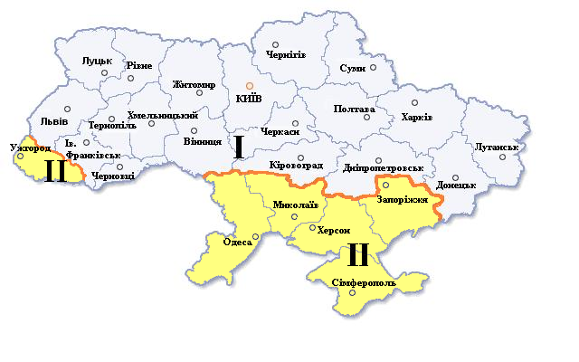

Додаток Б - Карта-схема температурних зон України

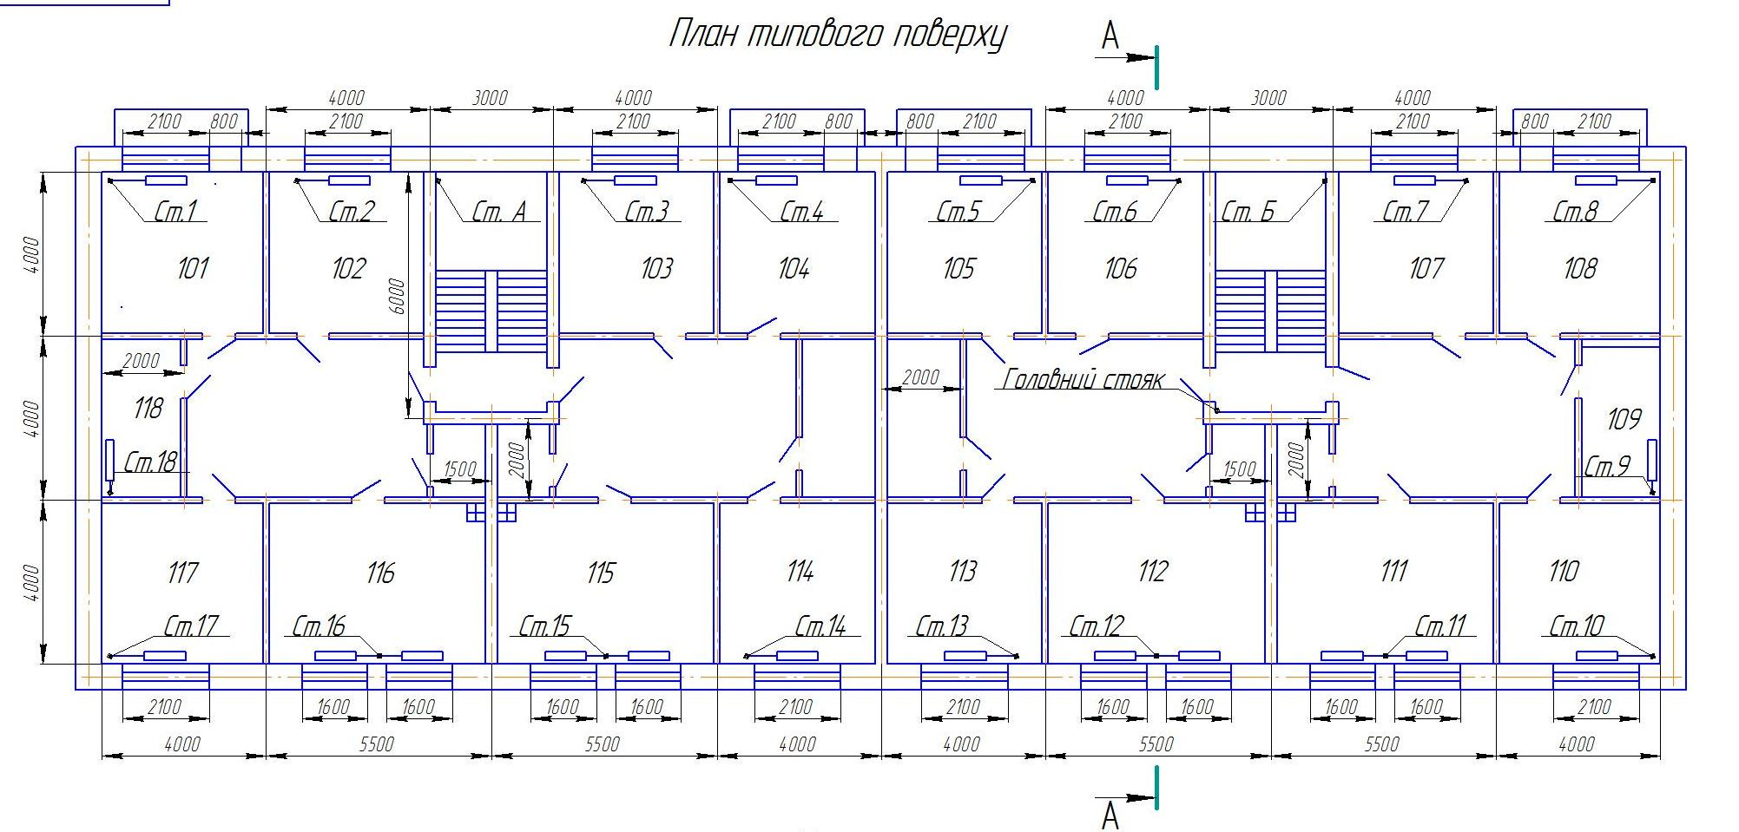

Додаток В1 - План типового поверху житлового будинку

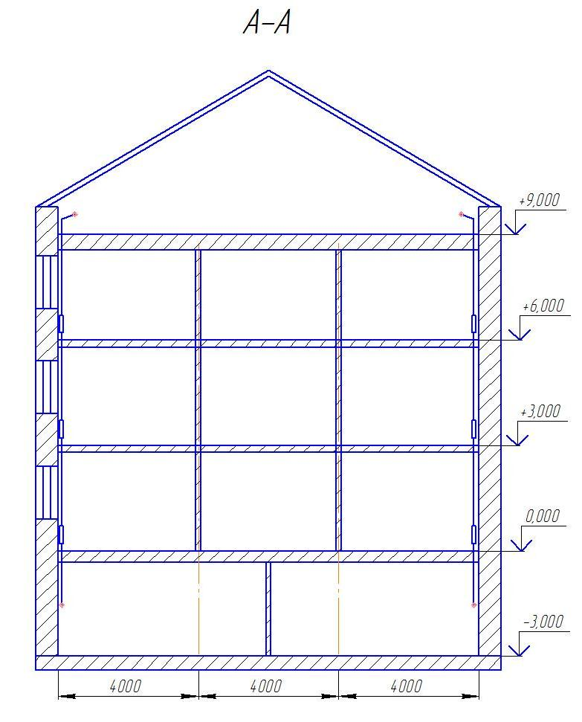

Додаток В2 - Розріз житлового будинку

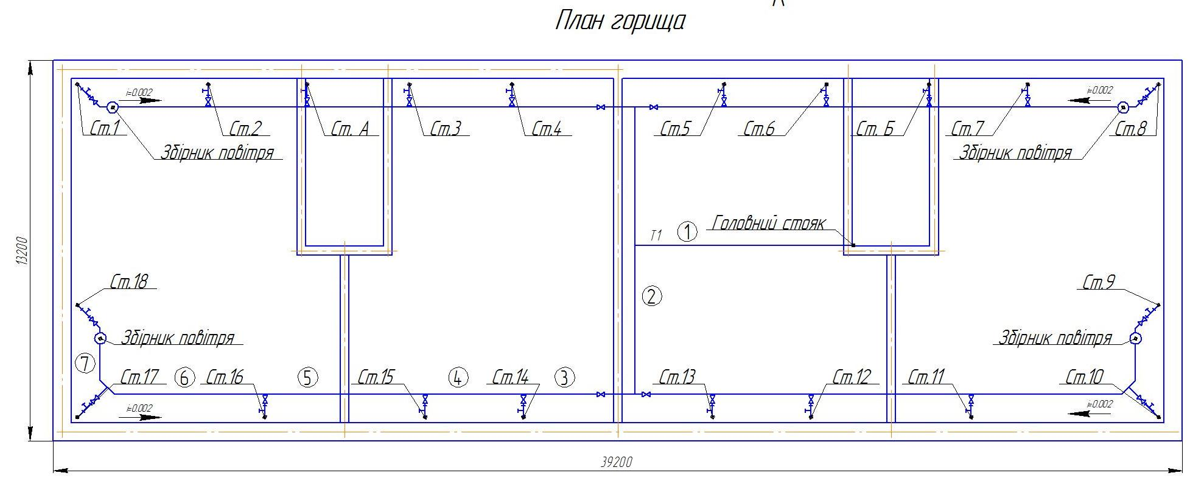

Додаток С - План горища

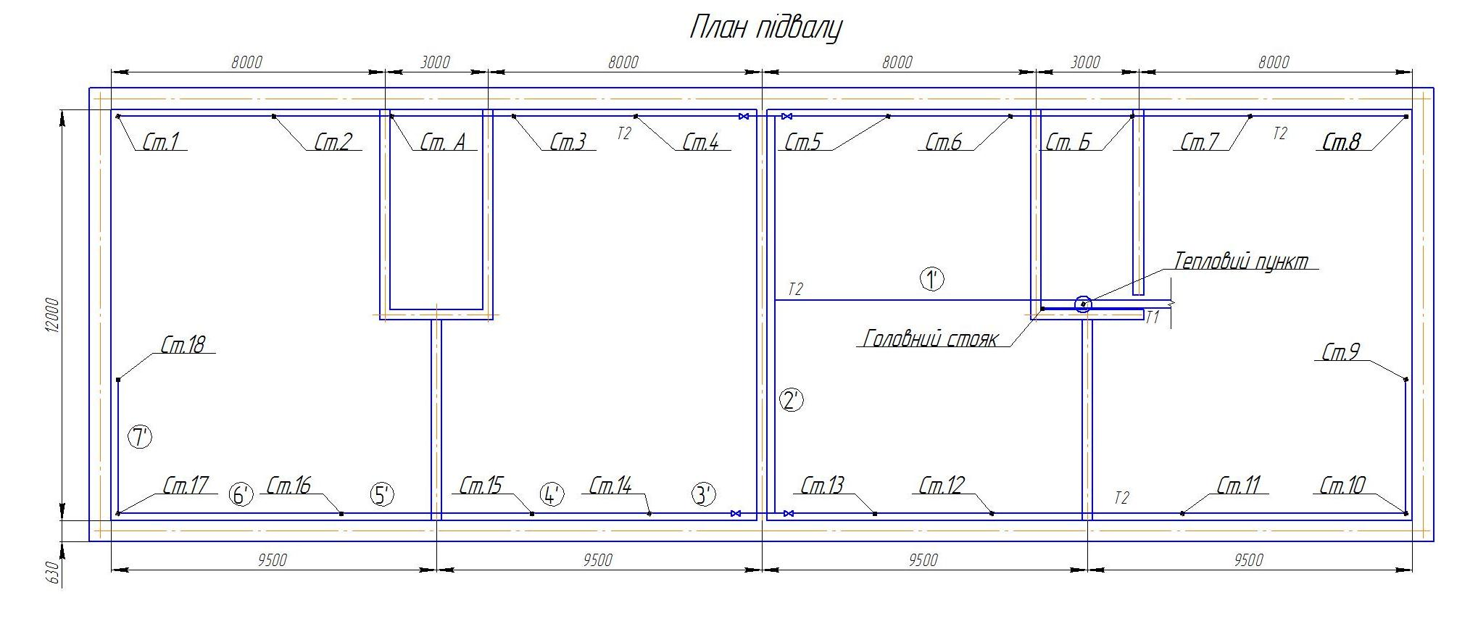

Додаток Д - План підвалу

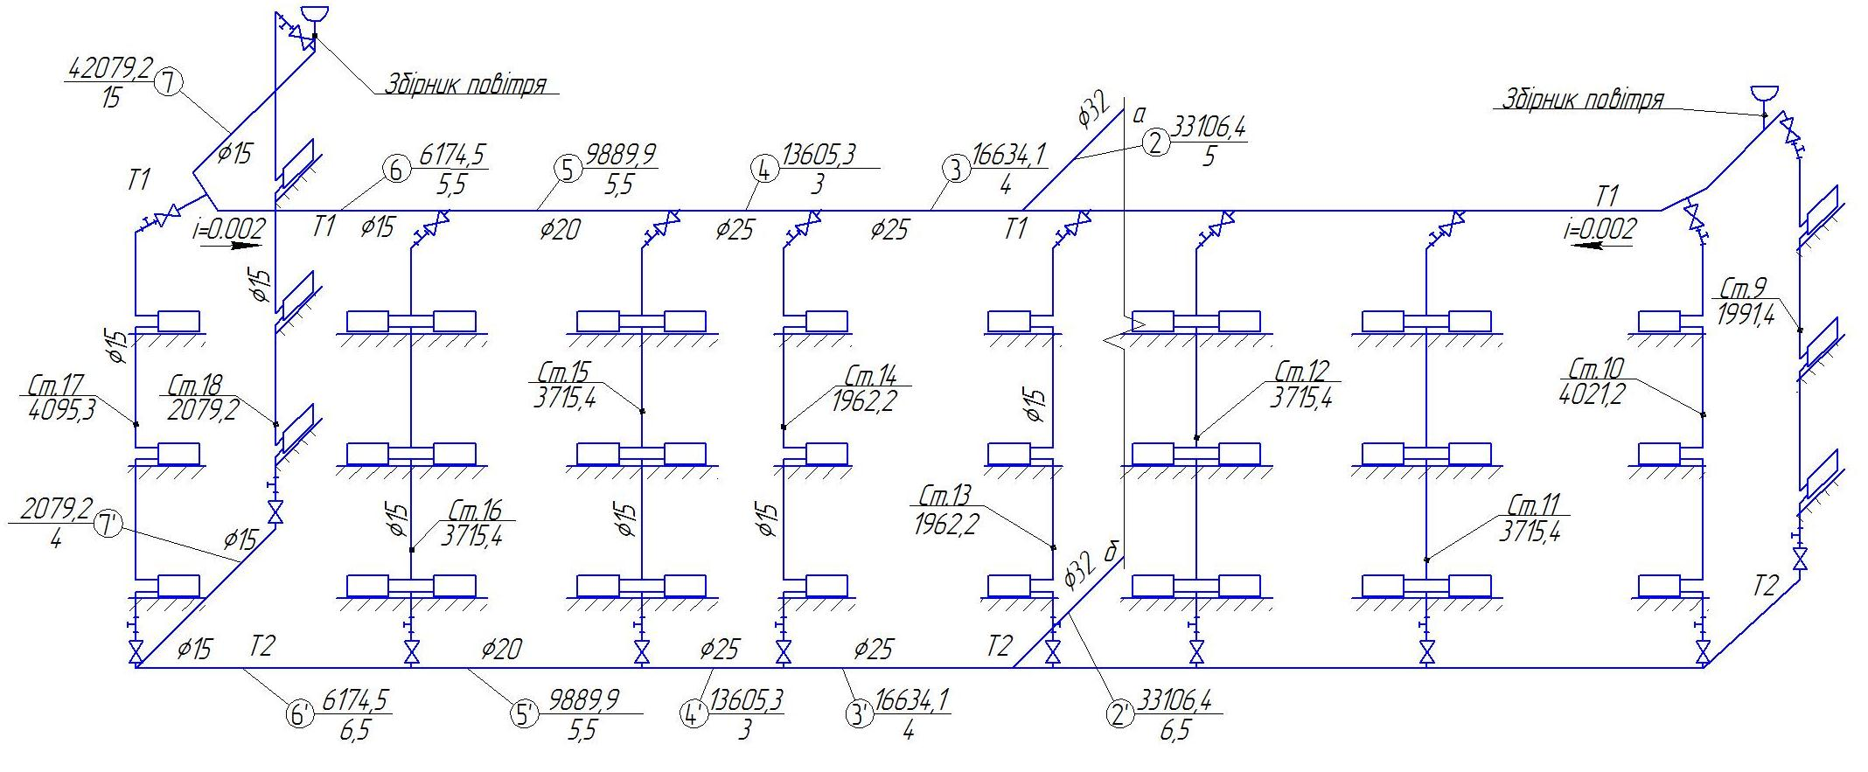

Додаток Е1 - Аксонометрична схем трубопроводів системи опалення

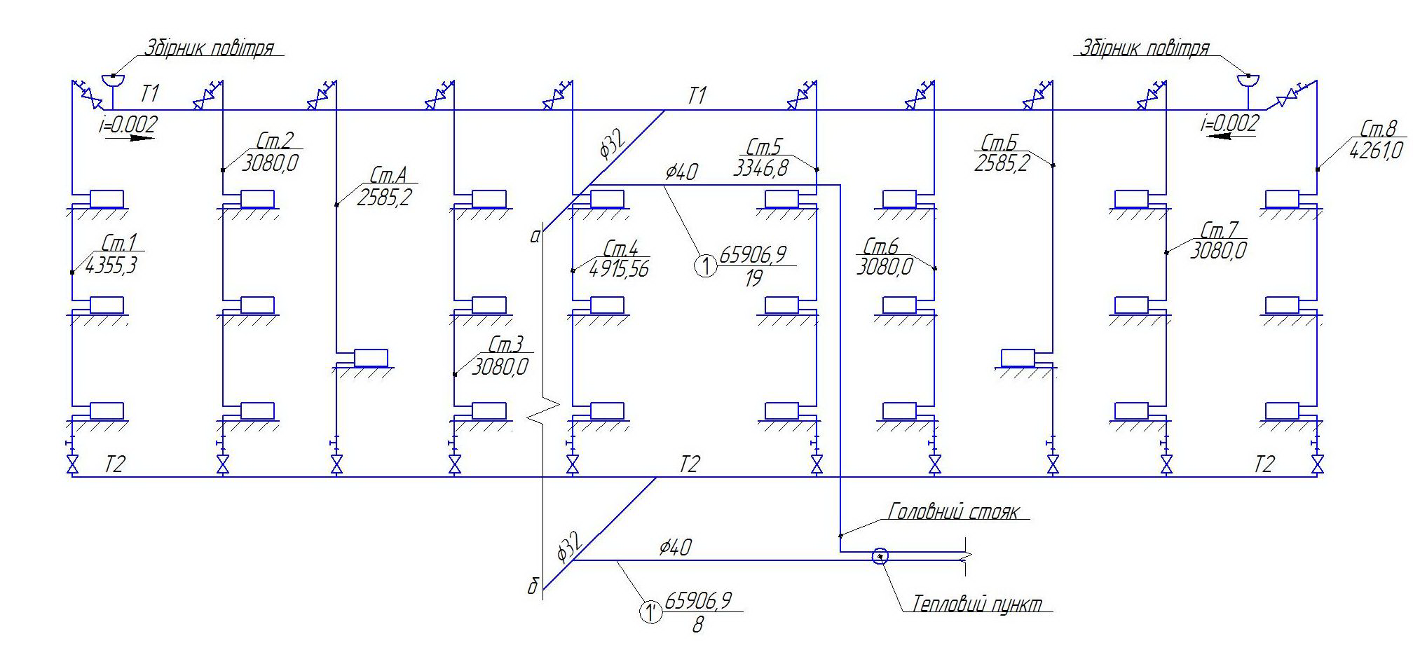

Додаток Е2 - Аксонометрична схем трубопроводів системи опалення

ДОДАТОК Ж - Основні розрахункові параметри зовнішнього повітря, [3]
Номер варіанту | Місто  України | Температура  зовнішнього  повітря для  проектування  t_{н.о.р.}, ^{о}С | Середня  температура за  опалювальний  період,t_{о.п.}, ^{о}С | Тривалість  опалювального  періоду, z_{о.п.},доби | Середня  температура повітря, найбільш холодного місяця,  t_{н.}, ^{о}С | Відносна вологість найбільш холодного місяця,  φ_{н}, % | Швидкість  вітру, м/с  переважний напрям вітру
1 | Асканія-Нова | - 20 | + 1,3 | 165 | - 2,5 | 86 | 4,6/ПнСх
2 | Ай-Петрі | - 18 | + 0,8 | 210 | - 3,4 | 81 | 5,3/ПнЗ
3 | Берегове | - 15 | + 2,1 | 152 | - 2,7 | 85 | (2,2/ПдСх)
4 | Вінниця | - 21 | - 0,2 | 182 | - 5,1 | 85 | 3,9/Захід
5 | Генічеськ | - 19 | + 1,5 | 160 | - 1,8 | 88 | 4,6/Схід
6 | Гуляйполе | - 21 | + 0,3 | 173 | - 4,1 | 85 | 3,5/Схід
7 | Гайворон | - 22 | + 0,3 | 174 | - 4,3 | 83 | 2,3/ПнЗ
8 | Дніпро | - 24 | - 0,2 | 172 | - 4,7 | 86 | 5,2/Захід
9 | Донецьк | - 22 | - 0,5 | 176 | - 5,2 | 86 | 5,3/ПдСх
10 | Житомир | - 22 | - 0,2 | 184 | - 5,1 | 85 | 4,5/Захід
11 | Запоріжжя | - 21 | + 0,6 | 166 | - 3,5 | 85 | 2,7/Захід
12 | Знам’янка | - 22 | - 0,4 | 178 | - 5,3 | 86 | 3,6/Південь
13 | Золотоноша | - 21 | - 0,3 | 177 | - 4,9 | 85 | 2,9/ПдСх
14 | Івано-Франківськ | - 20 | +0,4 | 179 | - 4,93 | 83 | 2,9/Захід

Продовження таблиці Ж

Номер варіанту | Місто  України | Температура  зовнішнього  повітря для  проектування  t_{н.о.р.}, ^{о}С | Середня  температура за  опалювальний  період,t_{о.п.}, ^{о}С | Тривалість  опалювального  періоду, z_{о.п.},доби | Середня  температура повітря, найбільш холодного місяця,  t_{н.}, ^{о}С | Відносна вологість найбільш холодного місяця,  φ_{н}, % | Швидкість  вітру, м/с  переважний напрям вітру
15 | Ізмаїл | - 15 | + 2,0 | 151 | - 1,3 | 82 | 3,7/Північ
16 | Клепиніне | - 21 | + 2,2 | 157 | - 1,0 | 86 | 3,4/ПнСх
17 | Київ | - 22 | - 0,1 | 176 | - 4,7 | 83 | 2,8/Захід
18 | Кіровоград | - 22 | - 0,3 | 175 | - 4,9 | 86 | 4,3/ПнЗ
19 | Ковель | - 21 | + 0,4 | 177 | - 3,9 | 85 | 3,0/ПдЗ
20 | Комісарівка | - 20 | - 0,2 | 175 | - 4,9 | 86 | 3,4/ПнСх
21 | Кривий Ріг | - 17 | + 0,2 | 171 | - 4,3 | 85 | 4,7/ПнСх
22 | Кирилівка | - 22 | - 0,1 | 175 | - 4,4 | 88 | 4,7/Схід
23 | Луганськ | - 25 | - 0,4 | 172 | - 5,0 | 82 | 3,0/Захід
24 | Луцьк | - 20 | + 0,3 | 180 | - 4,2 | 86 | 4,2/Захід
25 | Львів | - 19 | + 0,4 | 179 | - 4,0 | 84 | 4,0/Захід
26 | Любашівка | - 19 | + 0,3 | 172 | - 4,3 | 85 | 3,8/ПнЗ
27 | Лубни | - 23 | - 0,7 | 180 | - 5,4 | 85 | 2,7/Захід
28 | Лозова | - 22 | - 0,8 | 178 | - 5,6 | 87 | 2,3/Схід

Продовження таблиці Ж

Номер варіанту | Місто  України | Температура  зовнішнього  повітря для  проектування  t_{н.о.р.}, ^{о}С | Середня  температура за  опалювальний  період,t_{о.п.}, ^{о}С | Тривалість  опалювального  періоду, z_{о.п.},доби | Середня  температура повітря, найбільш холодного місяця,  t_{н.}, ^{о}С | Відносна вологість найбільш холодного місяця,  φ_{н}, % | Швидкість  вітру, м/с  переважний напрям вітру
29 | Миколаїв | - 20 | + 1,1 | 161 | - 2,6 | 84 | 4,0/Північ
30 | Миронівка | - 22 | - 0,3 | 178 | - 5,0 | 84 | 3,5/Захід
31 | Міжгір’я | - 15 | + 0,9 | 178 | - 5,0 | 84 | (2,2/ПдСх)
32 | Овруч | - 21 | - 0,3 | 186 | - 5,1 | 86 | 2,4/Захід
33 | Одеса | - 18 | + 2,0 | 158 | - 1,3 | 82 | 4,1/Північ
34 | Полтава | - 23 | - 0,8 | 178 | - 5,6 | 85 | 4,1/Захід
35 | Рахів | - 15 | + 1,0 | 175 | - 4,3 | 83 | (2,2/ПдСх)
36 | Роздільна | - 17 | + 0,9 | 164 | - 3,1 | 85 | 2,9/ПнСх
37 | Рівне | - 21 | + 0,1 | 182 | - 4,6 | 86 | 4,8/Захід
38 | Ромни | - 23 | - 1,1 | 185 | - 6,2 | 86 | 2,5/Схід
39 | Сімферополь | - 15 | + 2,6 | 154 | - 0,3 | 84 | 5,0/ПнСх
40 | Семенівка | - 24 | - 1,3 | 192 | - 6,7 | 85 | 3,5/Південь
41 | Суми | - 25 | - 1,4 | 187 | - 6,6 | 86 | 4,4/Захід
42 | Сарни | - 21 | + 0,1 | 181 | - 4,5 | 84 | 3,1/Південь

Продовження таблиці Ж

Номер варіанту | Місто  України | Температура  зовнішнього  повітря для  проектування  t_{н.о.р.}, ^{о}С | Середня  температура за  опалювальний  період,t_{о.п.}, ^{о}С | Тривалість  опалювального  періоду, z_{о.п.},доби | Середня  температура повітря, найбільш холодного місяця,  t_{н.}, ^{о}С | Відносна вологість найбільш холодного місяця,  φ_{н}, % | Швидкість  вітру, м/с  переважний напрям вітру
43 | Сарата | - 20 | + 1,7 | 158 | - 1,8 | 83 | 2,8/Північ
44 | Тернопіль | - 20 | - 0,2 | 184 | - 5,0 | 85 | 4,2/Захід
45 | Ужгород | - 18 | + 1,4 | 154 | - 2,4 | 82 | 2,2/ПдСх
46 | Умань | - 20 | - 0,1 | 179 | - 4,8 | 85 | 2,6/ПнЗ
47 | Феодосія | - 15 | + 3,6 | 142 | + 1,2 | 82 | 4,1/ПнЗ
48 | Харків | - 23 | - 1,0 | 179 | - 5,9 | 84 | 4,4/Захід
49 | Херсон | - 19 | + 1,3 | 163 | - 2,5 | 85 | 3,9/ПнСх
50 | Хмельницький | - 21 | - 0,1 | 183 | - 4,9 | 86 | 4,4/Захід
51 | Хуст | - 16 | + 1,7 | 165 | - 4,3 | 87 | (2,2/ПдСх)
52 | Черкаси | - 21 | - 0,3 | 178 | - 5,0 | 84 | 4,3/ПдЗ
53 | Чернівці | - 20 | + 0,5 | 175 | - 4,1 | 83 | 3,8/Схід
54 | Чернігів | - 23 | - 0,9 | 187 | - 5,9 | 85 | 4,2/ПдЗ
55 | Ялта | - 6 | + 5,3 | 126 | + 4,1 | 74 | 2,5/Захід

